2017年江西公务员考试《行测》真题
第一部分 客观题
一、单选题（本大题共135小题，第1-65题0.7分，第66-100题0.8分，第101-115题0.7分，第116-135题0.8分，共计100分）
1. (2017江西)“临川四梦”是由明代戏剧作家、文学家汤显祖所作，其中不包括:
A. 《牡丹亭》
B. 《西厢记》
C. 《邯郸记》
D. 《南柯记》

2. (2017江西)下列历史人物按时间先后顺序排列正确的是：
A. 嵇康——王勃——杜牧
B. 杜牧——王勃——嵇康
C. 王勃——嵇康——杜牧
D. 杜牧——嵇康——王勃

3. (2017江西)2016年11月3日20时43分，从中国文昌航天发射场点火升空，完成首次发射任务并取得圆满成功的我国最大推力新一代运载火箭是：
A. 长征七号
B. 长征六号
C. 长征五号
D. 长征八号

4. (2017江西)关于热带季风气候，下列说法错误的是：
A. 分布在纬度10度到回归线附近的亚洲大陆东南部等地
B. 热带季风发达，一年中风向的季节变化不明显
C. 年降水量多，一般在1500-2000mm，集中在6-10月份（北半球）
D. 全年高温，春秋极短

5. (2017江西)下列关于地震，说法错误的是：
A. 按地震的成因，可分为构造地震、火山地震、塌陷地震和诱发地震四种
B. 一次地震只有一个震级，但有多个烈度
C. 四大地震带中，最大的地震带是环太平洋地震带
D. 距震中越近，烈度越大，反之越小

6. (2017江西)四大洋面积从大到小的排列顺序是：
A. 太平洋-北冰洋-大西洋-印度洋
B. 大西洋-太平洋-北冰洋-印度洋
C. 大西洋-太平洋-印度洋-北冰洋
D. 太平洋-大西洋-印度洋-北冰洋

7. (2017江西)被称为“东方梵高”，其画作在国外备受推崇，并在世界画坛产生很大影响的清初著名画家朱耷，擅长水墨花卉鱼鸟，他的别号是：
A. 八大山人
B. 文山
C. 古心
D. 叠山

8. (2017江西)下列不属于开始于两汉时期政治经济制度的是( )
A. 刺史制
B. 察举制
C. 一条鞭法
D. 编户齐民

9. (2017江西)关于海洋环境，下列说法错误的是( )
A. 海洋是地球上水循环的起点
B. 海洋水温在垂直方向上，上层和下层截然不同
C. 波浪、潮汐和海流都是海水运动形式
D. 海洋可以分成四种地形区域：大陆架、大陆坡、大洋盆地和大洋高原

10. (2017江西)关于生物净化，下列说法错误的是（ ）
A. 植物净化大气主要是通过叶片的作用实现的
B. 海洋中降解石油烃的微生物主要是酵母
C. 淡水生态系统中的生物净化，细菌起主导作用
D. 生物净化能力都有一定的限度

11. (2017江西)下列古代名医与其所在朝代对应错误的是( )
A. 张仲景-隋朝
B. 孙思邈-唐朝
C. 华佗-东汉
D. 李时珍-明朝

12. (2017江西)关于石油污染，下列说法错误的是( )
A. 石油污染的主要污染物是各种烃化合物
B. 石油污染会致使海水缺氧
C. 蒸发作用是海洋污染自然消失的重要原因
D. 沉入海底的石油或石油氧化物不再会上浮到海面

13. (2017江西)下列不平等条约按签订时间先后顺序排列正确的是( )
A. 南京条约-天津条约-马关条约-辛丑条约
B. 天津条约-南京条约-马关条约-辛丑条约
C. 南京条约-天津条约-辛丑条约-马关条约
D. 天津条约-南京条约-辛丑条约-马关条约

14. (2017江西)香蕉的供给量增加是指供给量由于：
A. 香蕉的需求量增加而引起的增加
B. 人们对香蕉偏好的增加
C. 香蕉的价格提高而引起的增加
D. 由于收入的增加而引起的增加

15. (2017江西)关于利息，下列说法错误的是：
A. 资本的报酬
B. 劳动的报酬
C. 资本这一生产要素的价格
D. 由资本市场的供求双方决定的

16. (2017江西)甲将自有房屋出售给乙，乙将双方约定的房款支付给甲，将房子交给儿子丙使用。后由于价格变动，甲又将房子出售给丁，并办理了房屋过户手续，此时，该房屋的所有权归属：
A. 甲
B. 乙
C. 丙
D. 丁

17. (2017江西)关于民事法律关系，下列说法错误的是：
A. 民事法律关系是平等主体之间的关系，一般是根据法律规定设立的
B. 民事法律关系已经确立，当事人一方即享有民事权利，而另一方便负有相应的民事义务
C. 民事法律关系的保障措施具有补偿性和财产性
D. 民事法律关系可分为财产法律关系和人身法律关系

18. (2017江西)下列国家中，不是实行总统共和制的是：
A. 巴西
B. 美国
C. 埃及
D. 德国

19. (2017江西)“天无三日晴，地无三尺平”说的是：
A. 广西
B. 贵州
C. 云南
D. 四川

20. (2017江西)江西的气候类型是：
A. 热带季风气候
B. 温带季风气候
C. 亚热带季风气候
D. 温带大陆性气候

21. (2017江西)剥夺政治权利是一种附加刑，是指剥夺犯罪分子参加国家管理和政治活动权利的刑罚方法，下列权力中不属于剥夺政治权利的内容的是：
A. 选举权和被选举权
B. 言论、出版、集会、结社、游行、示威自由的权利
C. 担任国家机关职务的权利和担任国有单位领导职务的权利
D. 担任公司、企业领导职务的权利

22. (2017江西)中国加入WTO之后至2016年取得了辉煌成就。截至2016年12月11日，中国加入WTO已达：
A. 10年
B. 15年
C. 16年
D. 20年

23. (2017江西)美国总统特朗普就职后签署了一系列行政命令，其中之一是特朗普签署行政命令宣布美国退出：
A. FTA
B. TTIP
C. TPP
D. TRIPS

24. (2017江西)运用试管香蕉技术来推广优良香蕉品种，这种技术属于( )。
A. 基因工程
B. 酶工程
C. 细胞工程
D. 发酵工程

25. (2017江西)最早创造数字的是：
A. 印度人
B. 希腊人
C. 阿拉伯人
D. 罗马人

26. (2017江西)在水中自由地________，闲暇的时候挣脱一切________，到岸上享受晨风拂面，然后，一个华丽的俯冲，重新潜入关系之水，去做一条在波涛下微笑的鱼。
依次填入划横线部分最恰当的一项是：
A. 翱翔 束缚
B. 遨游 羁绊
C. 游弋 牢笼
D. 徜徉 烦恼

27. (2017江西)在音乐理论中，有所谓的“音乐的语言”；在语文形式美的理论中，应该________有所谓的“语言的音乐”。________音乐和语言不是一回事，________二者之间有一个共同点：音乐和语言都是靠声音来表现的。
依次填入划横线部分最恰当的一项是：
A. 也 尽管 但是
B. 还 虽然 但是
C. 也 不仅 而且
D. 还 不但 而且

28. (2017江西)唐前期的敦煌________了中国、印度、中亚、西亚、希腊等不同系统的宗教、文化、艺术。那时因为我们制度先进、文化发达，所以我们有________的气度与胸襟。中古时期的敦煌古代文化可以让我们真切地感受到中华民族处于领先时期充满活力的________。
依次填入划横线部分最恰当的一项是：
A. 荟聚 宽广无限 风采
B. 集聚 包罗万象 形象
C. 汇聚 海纳百川 脉动
D. 积聚 包容万物 具象

29. (2017江西)三千多年来浩若烟海的歌谣、诗词、经史、曲赋、铭文、典籍，________了中华民族博大精深的思想智慧，________了中华文化不尽不竭的精神源泉。中国的语言文字在抑扬顿挫平仄韵律之中，在点横撇捺篆隶楷行之间，构建了中华民族________的文化图谱。
依次填入划横线部分最恰当的一项是：
A. 保护 蕴含 华丽
B. 保存 滋养 亮丽
C. 保全 蕴涵 绚烂
D. 保有 涵养 绚丽

30. (2017江西)面对基层治理难题，当然不能因为利益的________而将其束之高阁，也不能因为情感的________而长期“一事一法”。否则，一些问题可能会________，失去改革的最佳“窗口期”，最终损害的还是群众的利益。
依次填入划横线部分最恰当的一项是：
A. 冲突 纠纷 积习难改
B. 牵扯 阻扰 根深蒂固
C. 羁绊 纠葛 积重难返
D. 束缚 阻隔 积习深重

31. (2017江西)回顾历史，________东方文化与西方文化的渊源，打破西方文化等同于现代文化的逻辑，将西方文化________为一个地域性文化，有助于我们今天确立文化自信。
依次填入划横线部分最恰当的一项是：
A. 明白 看作
B. 了解 贬抑
C. 熟悉 回归
D. 明晰 还原

32. (2017江西)故事拥有直抵人心的柔性力量。一个故事对________知识世界的帮助可能微乎其微，对心灵世界的成长却可能________。
填入划横线处最恰当的一项是：
A. 构造 无足轻重
B. 建构 无关大局
C. 建构 举足轻重
D. 构造 事关大局

33. (2017江西)“一带一路”更是________“达则兼济天下”和“一花独放不是春，百花齐放春满园”的理念，准确________沿线国家发展，________沿线国家人民的现实诉求。
依次填入划横线部分最恰当的一项是：
A. 秉承 助力 响应
B. 坚持 助力 回应
C. 秉承 对接 回应
D. 坚持 对接 响应

34. (2017江西)中华文化延续着我们的国家和民族的精神血脉，既需要________、代代守护，也需要与时俱进推陈出新。为明天________下这个时代的文化精华，正是我们这一代人的文化责任。
依次填入划横线部分最恰当的一项是：
A. 风雨兼程 积淀
B. 薪火相传 沉淀
C. 继往开来 留下
D. 承前启后 提取

35. (2017江西)十年久住的这海东的岛国，把我那同玫瑰露似的青春________了的这异乡的天地，到了将离的时候，倒反而生出了一种不忍与她________的心来。
依次填入划横线部分最恰当的一项是：
A. 消遣 辞行
B. 消磨 诀别
C. 消磨 辞行
D. 消遣 诀别

36. (2017江西)________古猿身体结构具有与人相接近的形状，在一定的外界环境的作用下，古猿________有可能离开猿的系统而向着人的方向发展。
依次填入划横线部分最恰当的一项是：
A. 因为 所以
B. 只有 才
C. 如果 就
D. 因为 才

37. (2017江西)美国政府再度把中国最大电商平台列入其“恶名市场”黑名单，这类市场以兜售假货而闻名。阿里巴巴辩称，美国政府这一决定背后或许存在政治动机。四年前，阿里巴巴旗下在线集市淘宝网在对假货打击后，被撤下了该黑名单。但现在，淘宝再度被列入了该黑名单。“尽管近来的措施令人对未来产生积极的期待，但目前报告的造假和盗版水平高得难以接受”，美国贸易代表办公室称。该机构负责编制《恶名市场审查报告》。阿里巴巴表示，它对这一决定感到“非常失望”。
最适合做这段文字标题的是：
A. 淘宝再度被美国列入“恶名市场”黑名单
B. 阿里巴巴与美国政府贸易摩擦
C. 不公正的“恶名市场”黑名单
D. 政治动机与跨国交易

38. (2017江西)共享单车和共享汽车等新事物正如潮水般涌现，对此，在交通运输部2017年第三次例行发布会上，新闻发言人表示，鼓励支持共享单车这种互联网+交通出行的创新方式，政府部门要加强规范和指导，企业要承担管理责任，提升服务水平，公众也要文明出行，共同促进共享单车的发展。而共享汽车实质是租赁范畴，鼓励各地在坚持公交优先发展战略前提下，研究探索共享汽车在当地城市交通中的合理定位。
这段文字主要表明 ：
A. 共享单车和共享汽车面临的问题
B. 政府部门如何鼓励支持共享单车这种出行的创新方式
C. 共享汽车在城市交通中的定位问题
D. 交通运输部对共享单车和共享汽车的态度

39. (2017江西)标准是人类文明进步的成果。从中国古代的“车同轨、书同文”，到现代工业规模化生产，都有标准化的生动实践。伴随着经济全球化深入发展，标准化在便利经贸往来、支援产业发展、促进科技进步、规范社会治理中的作用日益凸显。要携手共建网络空间命运共同体，同样要通过完善规则体系，形成“通用语言”进而互联互通、规范约束、协同发展。
接下来最有可能讲述的是：
A. 如何完善网络空间规则体系
B. 标准化的具体作用
C. 共建网络空间命运共同体的理由
D. 实施标准化的途径

40. (2017江西)在当前情况下，即便是依法行事，也需要更多考虑社会影响；更不能把“依法拆违”变成殴打群众，这不仅让自己陷入被动，更会付出公信流失的代价。老百姓对党和政府的依赖，是靠像焦裕禄、谷文昌、杨善洲这样一批批好干部，以数十年之功换来的。这样的信任，不能在三五个执法者的暴力中流失。
对这段文字概括最准确的是：
A. 只有好的干部才能得到老百姓的支持和依赖
B. 法要依，社会影响同样要考虑
C. 别让暴力执法侵蚀公信力
D. 公信流失不利于社会发展

41. (2017江西)随着社会发展和科技进步，语言学与文学逐渐分家，最先是在社会上有众多职业需求的语言教学独立出来，成为以语言教学和语言研究为主要目的的专业大学，如北京外国语大学、北京语言大学，如今遍布世界各地的孔子学院也属这类学校。其次，随着录音技术、语图分析技术、计算机技术的发明和发展，语言学迅速发展成一门需要修建专用实验室、配备各种语音仪器和专业工程技术人员的新型工程技术学科。时至今日，新兴的语言学在医学、生理学、心理学、遗传与基因、刑事侦查、语言识别、自动控制、智能制造等高科技领域得到广泛使用。
根据这段文字，以下说法正确的是：
A. 如今文学的作用不如语言的作用大
B. 语言文学不分家
C. 语言学与文学应该区分对待
D. 社会的发展和科技的进步离不开语言学的发展

42. (2017江西)在联合国人权理事会举行的第34次会议上，通过了关于“经济、社会、文化权利”和“粮食权”两个决议，决议明确表示要“构建人类命运共同体”。这是人类命运共同体重大理念首次载入人权理事会决议，标志着这一理念成为国际人权话语体系的重要组成部分。
最适合做这段文字标题的是：
A. 人类命运共同体重大理念已成国际人权话语体系的重要组成部分
B. 人类命运共同体重大理念首次载入人权理事会决议
C. 构建人类命运共同体势在必行
D. 联合国人权理事会通过关于“经济、社会、文化权利”与粮食权决议

43. (2017江西)网络时代，几乎人人都能够给电影下评语，权威的声音逐渐淹没在喧嚣中。随着电影评论生态的变化，电影行业内也日益意识到客观公正“电影批评”的力量，________，调整自己浮躁的心态。
填入划横线部分最恰当的一项：

A. 要放慢自己匆匆的脚步
B. 要多听听来自权威的声音
C. 提升自身审美的渴望与需求
D. 做专业态度与民间立场的摆渡人

44. (2017江西)棉花花俗称草花，是棉花形成棉桃前所开的花朵，一直作为棉花产业的副产业被废弃。中国科学院新疆理化技术研究所的科技人员在对棉花花进行系统的化学成分分析研究时发现，棉花花含有丰富的黄酮类物质，具有良好的治疗老年痴呆的功效。他们采用现代工艺技术，将棉花花中的黄酮类物质提取出来，制成剂量小，药效明显、服用方便的“棉花花总黄酮片”，用于治疗轻中度老年痴呆症。2014年6月获批新疆首个中国中药5类新药临床试验。
这段文字概括最准确的是：
A. 黄酮类物质有助于治疗轻中度老年痴呆症
B. 中国科学家变废为宝，发现棉花花新的价值
C. “棉花花总黄酮片”获批新疆首个中国中药5类新药临床试验
D. 中国科学家从棉花花中提取治疗中度老年痴呆药并成功转让药企

45. (2017江西)环保数据造假已成利益链条化，尽管企业是造假的第一责任主体，但板子显然不该只打在涉事企业身上。企业环保数据造假的“锅”，不应仅由涉事企业直接操作人员来背，潜居幕后的指挥者也应纳入执法视野。此外，地方环保部门是否出于数据“漂白”的考量而“睁一只眼闭一只眼”，设备生产商以及运行维护单位在多大程度上“配合”了企业的“造假定制”，这也都应予以关注。
这段文字意在说明：
A. 环保数据造假已经体系化
B. 打击环保数据造假，不应该只惩罚涉事企业
C. 杜绝环保数据造假须全链条打击
D. 地方环保部门为了政绩，从而“漂白”环保数据

46. (2017江西)没有声音，再好的画面也会“无感”。说话是一门艺术，折射着历史和传统的痕迹。以前，沿街售货的商贩往往选择放声吆喝。“叫卖声”不仅关乎生意和生计，“小楼一夜听春雨，深巷明朝卖杏花”，自然之声与市井之声的交织，也成就寒暄能打破沉寂，笑声能冲刷尴尬，有话好好说也能化解矛盾。
最适合做这段文字标题的是：
A. 到什么山头唱什么歌
B. 三寸不烂之舌，胜于百万之师
C. 多说一句，驱散“无言的冷漠”
D. 无声不一定胜有声

47. (2017江西)相较于社会生活的复杂度，灵长类动物的饮食或能更好地预测其脑容量。这项发表《自然—生态与演化》的研究是同类分析中迄今为止规模最大的，并对目前有关人类和一些灵长类动物为什么演化出了比大多数动物更大的脑部的假说提出质疑。在考虑到每个物种的演化出了比大多数动物更大的脑部的假说提出质疑。在考虑到每个物种的演化亲缘关系及体型后，作者发现，吃水果的灵长类动物的脑组织比吃植物叶子的灵长类动物多25%左右，虽然作者的分析未能说明为什么吃水果会带来更大的大脑，但他们认为这可能是由认知需求（与记忆水果位置、手工提取果肉有关）和热量奖励（摄入热量丰富的水果，而非热量贫乏的植物叶子）联合驱动。
与这段文字意思相符的是：
A. 饮食或许与灵长类动物脑容量有必然的联系
B. 很多灵长类动物为什么演化出了大多数动物更大的脑部的假说没有价值
C. 吃水果的灵长类动物的脑组织比吃植物叶子的灵长类动物多的原因已明了
D. 社会生活的复杂度不能预测灵长类动物脑容量

48. (2017江西)福格尔斯坦等人2015年1月在《科学》杂志上发表文章称，人体组织的癌症风险差异可以用干细胞分裂时出现的错误，即所谓“坏运气”来进行解释，三分之二的癌症基因突变是“坏运气”的结果，另三分之一归因于遗传和环境因素。《科学》杂志配发的一篇评论文章说，预计有关癌症“坏运气”理论的争论还会持续下去。还有专家认为，这项研究并不意味着否认通过改善环境和生活方式预防癌症的重要性，英国癌症研究会就认为，42%的癌症病例可以预防。
这段文字意思不相符的是：
A. “坏运气”这种解释并非哗众取宠，也具有一定的科学道理
B. 癌症患者放弃治疗是一种理性的行为
C. 有关癌症“坏运气”理论学界褒贬不一，尚未有定论
D. 癌症病例并非都不可预防

49. (2017江西)人脸识别技术逐渐深入社会生活的潮流，很多人甚至把人脸识别万能化了。实际上，高科技应用的背后依然有可能存在风险、存在漏洞，虽然按照惯常看法，科技含量越高，其安全系数通常也越高，但正如3·15晚会展示的那样，随着科技的进步发展，仿真头套、全息投影、人脸跟踪等高科技手段不断出现，单一的人脸识别技术是有很大的局限性，没有绝对的安全概念可说。因此，在涉及隐私、支付等高级别安全场景使用时，注意将人脸与声纹、指纹、虹膜及其他生物认证信号相融合，而不是单一地采用人脸识别技术，这样安全的系数就会大大提升。
这段文字意在说明：
A. 人脸识别技术渐成社会风尚
B. 人脸识别技术有很大的局限性
C. 高科技产品背后同样会存在问题
D. 多重认证方式有助于提高安全系数

50. (2017江西)基础科学的精神在于穷理。基础科学研究需要经过刻苦训练、需要有深度的看法，才会有新的结果、好的创意。因此，基础科学研究不经过旷日持久的付出，很难有成功的机会。有些人因而认为，与其如此辛苦，不如等别人做好基础科学研究后拿过来用。但持此观点的人忘记了一点：只有自己体悟出来的理论，才最了解其长短，才能掌握其中的精髓，应用起来才能得心应手。树立穷理的精神，也需要哲学的滋养。毕竟，科学家也是有血有肉的人，有哲学精神和素养的支撑，才能塑造科学家的气质和意志。
这段文字意在说明：
A. 基础科学研究意义重大
B. 基础科学研究需要奉献精神
C. 基础科学的本质是穷理
D. 基础科学研究需要哲学滋养

51. (2017江西)有人疑问，古诗文默写在高考语文中占比不多，为什么要让学生花那么多时间去背？以“应试心态”对待传统文化，难免会产生“划不划算”的困惑。我们重温那些代代相传的诗词文本，不是因为它们行将消失、即将毁灭，也不是因为我们忧思古人、恋旧复古，而是因为它们记述着我们民族所特有的精神追求、人文精神和智慧力量，是我们生生不息的文化滋养，是我们走向复兴的精神支撑。
这段文字意在强调：
A. 我们需要从传统的文化原乡汲取精神力量
B. 诗歌是古今一脉的文化印记
C. 古诗文默写大有必要
D. 诗心是个人的，而诗意是共同的

52. (2017江西)由于在科普和科学传播方面的贡献，中国科学院国家天文台郑永春博士前段时间获得了美国天文学会行星科学分会颁发的卡尔·萨根奖，令人高兴，但面对这一新闻，不少科学界朋友都谈到：中国科学家的科普工作做得究竟如何？观察和思考告诉我们，中国科普工作其实不是做得多，而是太少；不是做得好，而是很不够，不是强于，而是输于世界同行，至少比发达国家差得多。
作者接下来最有可能讲述的是：
A. 中国科普比发达国家少的原因
B. 中国科普的现实
C. 科普的重要性
D. 改善中国科学家不热衷于科普的途径

53. (2017江西)据统计，我国儿童人口数为2．3亿，占全国总人口的16.5%，未来受到“二孩政策”的影响，儿童人口数将呈现增长趋势，儿童用药市场潜力巨大。但国内儿童用药医疗市场90%以上的份额，被为数不多的外资企业如惠氏、罗氏、施贵宝等占领。发达国家在对儿童专用药品的开发、临床试验等方面都有相应的政策支持，对药企给予税收、专利、市场和研究资助等方面的优惠措施。
这段文字意在强调：
A. 国内儿童用药医疗市场潜力大
B. 国内儿童用药医疗市场基本上被外资企业垄断
C. 发达国家通过各种措施支持儿童专用药品的开发
D. 国内需配套出台相应的政策支持儿童用药医疗市场

54. (2017江西)①人的一生约1/3时间是在睡眠中度过，睡眠是人的生命再生产的过程。
②在睡眠日把睡眠作为一个“公共议题”，这本身就说明人们的健康意识在提升。
③没有良好的睡眠，就没有清醒的头脑和健康的体魄。
④放在以前，人们常认为失眠是一个隐私问题，说出来会被人认为“有心事”，因此往往羞于启齿。
⑤对健康而言，睡眠与阳光、空气、食物和水一样重要。
⑥而当很多人都遭遇失眠的困扰，就说明睡眠不仅是一个个人问题、健康问题，更是一个群体性和社会性的现象。
将以上6个句子重新排列，语序正确的是：
A. ①⑤③②④⑥
B. ①③⑤④②⑥
C. ⑤①③④⑥②
D. ⑤③④①⑥②

55. (2017江西)自然界发生的绝大多数突变都是有害或中性的，通俗的说就是“毫无用处”，给生物体带来好处的突变极其罕见。但是生物进化过程中，由于不存在万能的上帝或者自以为是的精英，在每一个突变产生之时生物体都不知道这个突变有没有用，只有当它改变了生物体的表型特征之后，才会受到自然选择。当生物体，尤其是地球上最顽强的生物，身处困境时，它们会通过提高突变率，来增加有益突变出现的机会，也就是增加解决困难的机率。
对这段文字概括最准确的是：
A. 自然界的突变绝大多数都是“毫无用处”的
B. 生物体会按照自身的实际情况产生适宜的突变
C. 自然界因容忍不计其数的“毫无用处”的突变而丰富多彩
D. 人类应该帮助自然界杜绝“毫无用处”的突变，从而丰富自然生态

56. (2017江西)生活其间，你优雅，城市便不粗俗；你精神明亮，________。当文明传递在城市的每个神经末梢，流进每个居民的血液之中，我们就敢说，这是一座有品位的城市，一座宜居的城市，一座闪烁着文明之光的城市。
填入划横线部分最恰当的一项是：
A. 城市便不灰暗阴沉
B. 城市便不急躁喧哗
C. 城市便光鲜亮丽
D. 城市便灿烂辉煌

57. (2017江西)投身法国总统大选的极右翼政党国民阵线主席玛丽娜·勒庞把自己的经济政策定义为“机智的保护主义”，宣称要通过竖高墙来恢复“法国制造”的荣耀。大西洋另一侧，当前美国政治中保护主义的味道也很浓。国会中的共中党人正试图建立一套“边境调整”制度，也就是说进口要纳税，而出口免税。甚至还有人谋划打响贸易战，精心计算着损失收益比。没有什么其他领域能像贸易一样，让政客和经济学家有那么大的分歧。
从这段文字可以看出，作者对“机智的保护主义”的态度是：
A. 反对
B. 赞成
C. 中立
D. 没有态度

58. (2017江西)随着世界多极化、经济全球化的深入发展，全球治理问题成为又一个重要国际话题。世界各国面临多个需要携手解决的问题，治理需求上升，然而大国间由于嫌隙不断，协调能力变弱。过去作为全球问题主要解决者的欧美国家，自身问题重重，显得有心无力。在这种局面下，世界期待中国有所作为。
这段文字意在说明：
A. 全球治理问题，国国有责
B. 全球治理问题，欧美国家心有余而力不足
C. 全球治理问题，中国正在走进世界舞台中央
D. 全球治理问题，亟需解决

59. (2017江西)不像围棋是有胜负关系的，在某种程度上可以被量化，诗歌所展现的语言的优美与丰富的人类内心世界，永远无法被量化、被标准化。人工智能在“阅读”上可以远远超出所有诗人，能够识别出哪些词是高频的，可以按照基本的诗歌规则组合出一首诗，但这种组合不是创作。在这个意义上，无法区别的，是糟糕的作品与机器人写的作品。如果把杜甫的诗和机器人写的诗混在一起，肯定容易区分。
对于人工智能的创作，作者的看法是：
A. 人工智能创作的作品质量会超过人类的作品
B. 人工智能的创作尚不能量化和标准化人类的内心世界
C. 人工智能的创作不足以与人类的作品媲美
D. 人工智能的创作前景无限好

60. (2017江西)中国目前面临的水困局，不但有严重的水污染，还有严重的水资源短缺。中国还处于工业化阶段，减少水资源需求以及污染物排放的压力大，治理难度显然也很大。但无论多难，治水已经没有丝毫退路，因为，“让群众喝上干净的水”，是政府对人民应尽的承诺。事实上，治水的目标，不仅是让人民喝上干净的水，也是让整个生态系统都喝上干净的水。
这段文字意在说明：
A. 中国水污染和水资源短缺的现实
B. 治理难度大的原因
C. 治水的必要性
D. 治水的愿景

61. (2017江西)脚手架上的建筑工、寒风里的快递员、忙前忙后的餐厅服务员、为城市建设增添光彩的环卫工人……“再低微的骨头里也有江河”。关注这些可能淹没在“大词”中的个体，带着感情去正视解决，不断提升社会治理水平，相信，在一个农民工大国里，可以蹚出一条更从容、更安全、更正义的权益守护之路，让他们能够带着笑容、带着尊严，播种希望、走向明天。
这段文字意在说明：
A. 法律是维权的重要武器，农民工权益纠纷理应被纳入法治轨道解决
B. 农民工参与到社会治理的运行体制当中来
C. 农民工权益守护之路艰难
D. 从多维度上，全方位、全过程地为农民工群体“赋权”

62. (2017江西)粽子在最早出口时，名称是一段冗长的名词解释。随着时间的推移，粽子被许多国家民众所熟知和喜爱，也回归于自己的名字“zongzi”。与其类似，二胡、太极、脸谱、阴阳、麻婆豆腐等带有浓厚“中国风”的事物，也都经历了从意译到音译的循序渐进。
这段文字意在说明：
A. 带有浓厚“中国风”的事物更适宜意译
B. 文化的国际认同从来都是润物无声
C. 推广中国传统文化需要有文化自信
D. 跨国文化交流，是一张既知己，又知彼的往返票

63. (2017江西)“互联网+”下的“荷尔蒙经济”，烧旺了网络直播产业。与土豪粉丝一掷千金、千金买笑相伴的，是丑小鸭变天鹅、一夜暴富的传说，让美女、靓仔、资本都趋之若鹜，但也应该在法律法规与道德伦理容许的范围内。度没把握好，问题就来了。网络直播从最初的“主要看气质”到今天的主要拼胆量，以“直播造人”为标志，“无聊经济”“荷尔蒙经济”有低俗化、无耻化风险，受到公众诟病乃至法律惩戒是必然的。
这段文字意在强调：
A. 网络直播面临的困局
B. 网络直播盛行的原因
C. 网络直播要自律更要他律
D. 网络直播的社会影响

64. (2017江西)研究人员让志愿者在一个黑暗的屋子里长时间盯着屏幕上的一个小圆点，同时用红外照相机实时追踪志愿者的眼球运动和眨眼。志愿者每眨一次眼睛，小圆点就向右移动一厘米。志愿者事后表示并没有察觉到这细微的变化。经过大约30次眨眼，志愿者的视线适应了小圆点的同步移动，可以在眨眼之后自动偏向新的小圆点位移。
这段文字意在表明：
A. 眨眼可以稳定视线
B. 眼球活动受噪音等因素的影响，不会引起视线的不稳定
C. 眨眼时眼球转动，眼球总能回到在眼睛重新睁开时的那个位置
D. 大脑无法判断人们眨眼前后所见物体的差异

65. (2017江西)从全球范围看，移动互联网发展势头迅猛，大数据应用不可阻挡，个人信息和隐私的保护已经成世界性、产业性的挑战。中国是世界上互联网活动最为活跃的国家之一，数亿网民的海量个人信息时刻都在看的到光纤网络和看不到的4G网络上奔流不息。营造保障个人信息安全的法治环境、执法环境，是产业繁荣和用户安全的基础。从这个角度看，突破执法瓶颈，保障大数据时代个人信息安全对个人、对社会、对国家都有着举足轻重的意义。
这段文字主要强调：
A. 保障大数据时代个人信息安全的背景
B. 保障大数据时代个人信息安全的意义
C. 保障大数据时代个人信息安全所面临的挑战
D. 保障大数据时代个人信息安全的措施

66. (2017江西)某公司研发出了一款新产品，当每件新产品的售价为3000元时，恰好能售出15万件。若新产品的售价每增加200元时，就要少售出1万件。如果该公司仅售出12万件新产品，那么该公司新产品的销售总额为：
A. 4.72亿元
B. 4046亿元
C. 4.64亿元
D. 4.32亿元

67. (2017江西)某高校今年计划招收各类学生共6630人，比去年增长2%，其中本科生比去年减少4%，研究生的招生计划数比去年增加9%。那么，该校今年研究生的招生计划数为：
A. 3052人
B. 3161人
C. 3270人
D. 3379人

68. (2018山西)老张购进一批商品，共20件。销售时，每件合格的商品可以赚50元，不合格的商品一件亏20元。他卖出的这20件商品中有几件是不合格的，那么卖出这批商品可能赚：
A. 690元
B. 720元
C. 780元
D. 850元

69. (2017江西)某乡有32户果农，其中有26户种了柚子树，有24户种了橘子树，还有5户既没有种柚子树也没有种橘子树，那么该乡同时种植柚子树和橘子树的果农有
A. 23户
B. 22户
C. 21户
D. 24户

70. (2017江西)某地区居民生活用水每月标准用水量的基本价格为每吨3元，若每月用水量超过标准用水量，超出部分按基本价格的130%收费。某户六月份用水25吨，共交水费83.1元，则该地区每月标准用水量为：
A. 12吨
B. 14吨
C. 15吨
D. 16吨

71. (2017江西)某人雇佣了甲、乙、丙三名工人加工一些零件，其中有87个零件不是甲加工的，有86个零件不是乙加工的，有85个零件不是丙加工的，那么甲加工的零件数是：
A. 42个
B. 43个
C. 44个
D. 45个

72. (2017江西)一辆动车组列车和一辆快速列车相向而行，动车组列车的车长是260米，快速列车的车长是455米。坐在动车组列车上的人看快速列车驶过的时间是7秒，那么坐在快速列车上的人看动车组列车驶过的时间是：
A. 3秒
B. 4秒
C. 5秒
D. 6秒

73. (2017江西)某超市购进三种不同的糖，每种糖所用的费用相等，已知这三种糖每千克的费用分别为11元、12元、13.2元。如果把这三种糖混在一起成为什锦糖，那么这种什锦糖每千克的成本是：
A. 12.6元
B. 11.8元
C. 12元
D. 11.6元

74. (2017江西)3年前张三的年龄是他女儿的17倍，3年后张三的年龄是他女儿的5倍，那么张三的女儿现在：
A. 2岁
B. 3岁
C. 4岁
D. 5岁

75. (2017江西)如果从甲船看乙船，乙船在甲船的西偏北65°方向，那么从乙船看甲船，甲船在乙船的：
A. 东偏南75°方向
B. 东偏南65°方向
C. 西偏南75°方向
D. 北偏东25°方向

76. (2017江西)某市出租车的计费方式如下：路程在2公里以内（含2公里）为8元；达到2公里后，每增加1公里收费1.9元；达到8公里后，每增加1公里收费2.1元，增加不足1公里时按四舍五入计算。某乘客乘坐这种出租车交了44.6元车费，则该乘客乘坐此出租车行驶的路程为：
A. 18公里
B. 19公里
C. 20公里
D. 21公里

77. (2017江西)从两双完全相同的鞋中，随机抽取一双鞋的概率是（ ）
A. 2/3
B. 1/2
C. 1/3
D. 1

78. (2017江西)有A、B两瓶混合液，A瓶中水、油、醋的比例为3：8：5，B瓶中水、油、醋的比例为1:2:3,将A、B两瓶混合液倒在一起后，得到的混合液中水、油、醋的比例可能为（ ）
A. 4：5：2
B. 2：3：5
C. 3：7：7
D. 1：3：1

79. (2017江西)有一个20世纪80年代出生的人，如果他能活到80岁，那么有一年他的年龄的平方数正好等于那一年的年份。此人生于：
A. 1985年
B. 1984年
C. 1983年
D. 1980年

80. (2017江西)将一批葡萄平均分装在36个箱子中，发现箱子没有装满，如果每箱多装1/8，则只需要使用箱子：
A. 31个
B. 32个
C. 33个
D. 34个

81. (2017江西)从所给的四个选项中，选择最合适的一个填入问号处，使之呈现一定规律：
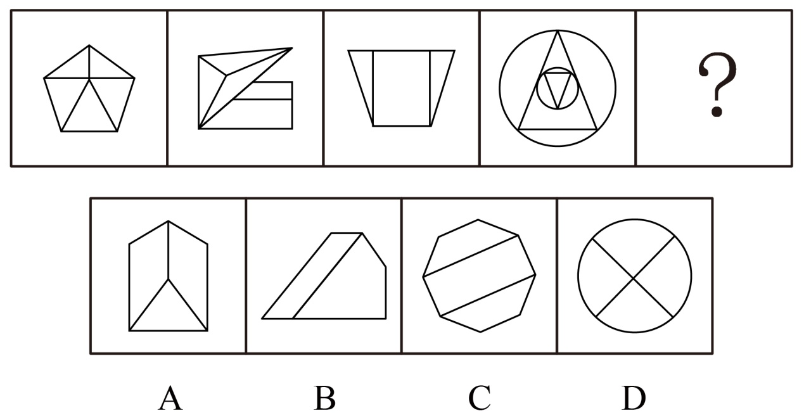

82. (2017江西)从所给的四个选项中，选择最合适的一个填入问号处，使之呈现一定规律：
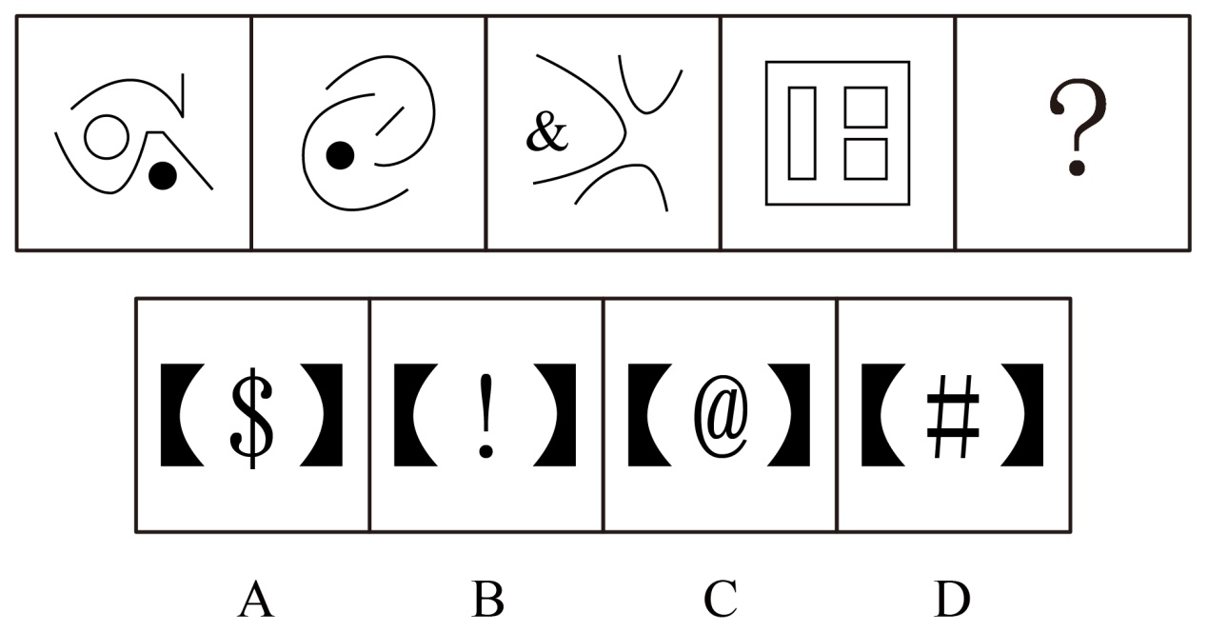

83. (2017江西)从所给的四个选项中，选择最合适的一个填入问号处，使之呈现一定的规律性：
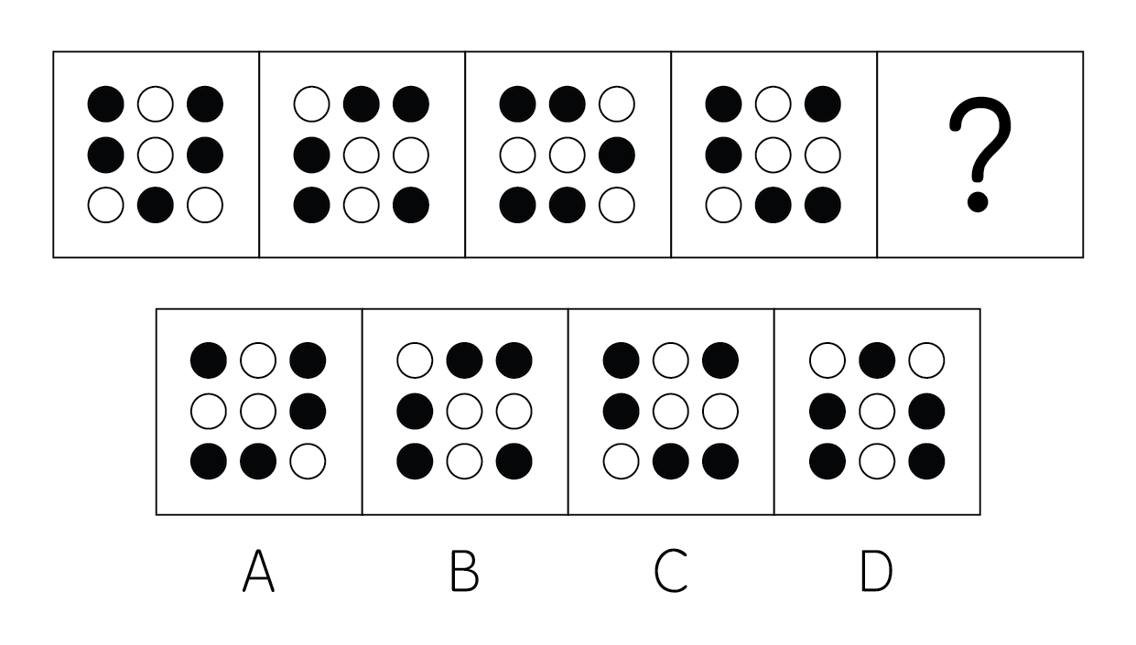

84. (2017江西)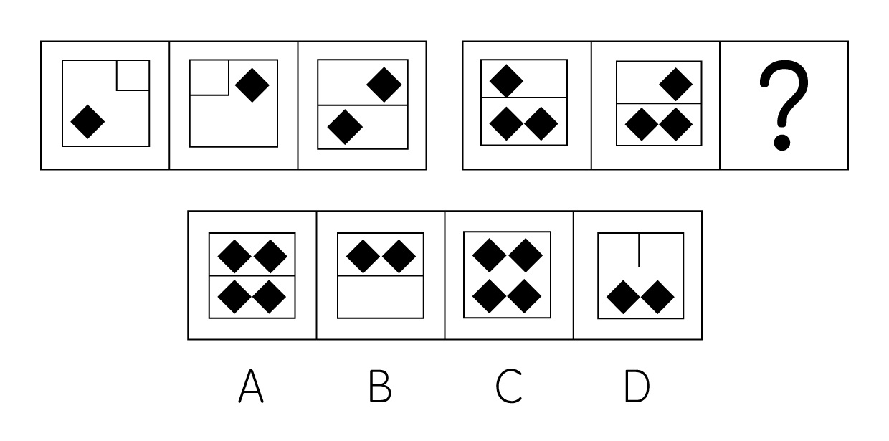

85. (2017江西)从所给的四个选项中，选择最合适的一个填入问号处，使之呈现一定规律：
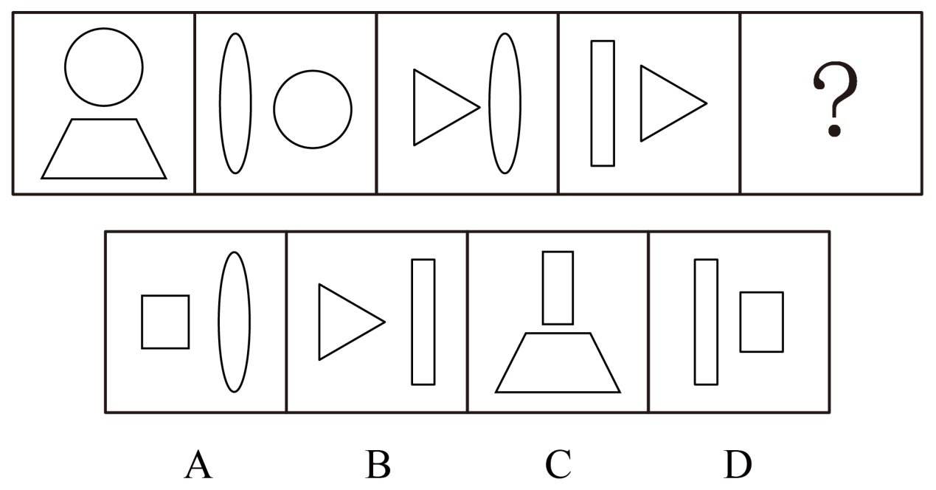

86. (2017江西)危机公关是指由于企业管理不善，同行竞争甚至遭遇恶意破坏或者是外界特殊事件的影响，而给企业或者品牌带来危机，企业针对危机所采取的一系列自救行动，包括消除影响、恢复形象等。根据上述定义，下列属于危机公关的是：
A. 某智能手机制造商在行业竞争中失去领先地位，利润大幅下滑，公司高层决定转向新的领域
B. 由于国际原油价格大幅上涨，使得汽油生产成本提高，公司领导召开会议研究对策
C. 某智能手机制造商生产的一款手机由于电池缺陷被曝光后，该智能手机生产商通过媒体向公众道歉，并主动将问题手机召回
D. 台风将某公司的户外广告牌吹倒了，公司派人前去修复

87. (2017江西)劳动争议是指在劳动者和劳动力使用者之间因劳动权利与义务发生分歧而引起的争议。根据上述定义，下列属于劳动争议的是：
A. 职工小周因工作调动的问题与当地劳动部门发生争执
B. 某企业职工小张和小李因工作上意见不合而产生矛盾
C. 两个单位之间因职工小刘的借调问题而产生矛盾
D. 职工老王因工伤未能获得保险赔偿而与工厂争执

88. (2017江西)典范借鉴是指从他人（或对方）那里发现、学习并应用最佳做法的过程，以达到帮助改善自身业绩的目的。根据上述定义，下列属于典范借鉴的是：
A. 小王刚学打扑克时总是输，后来掌握了打扑克的一些规则和技巧，他打扑克就经常赢
B. 张三看见李四在某企业工作收入颇丰，随后他也应聘到该企业上班
C. 小刚在同桌小红的帮助下，学习成绩大幅提高
D. 某国企吸取国外著名企业生产同类产品的先进经验，降低成本，提高效益

89. (2017江西)流动偏好是指人们以货币的形式保持一部分资产的愿望和偏爱，它是一种心理动机，目的是应付日常开支、意外开支和在适当时机投机牟利。根据上述定义，下列不属于流动偏好的是：
A. 为了购买住宅商品房，小王参加工作后就开始为买房存钱
B. 最近一段时间股市行情一直不好，许多股民纷纷退出股市
C. 银行一再降息，全国的储蓄率仍然很高
D. 老刘平时节俭不乱花钱是怕突如其来的下岗后拮据

90. (2017江西)商业秘密是指不为公众所知悉、能为权利人带来经济利益，具有实用性并经权利人采取保密措施的技术信息和经营信息。根据上述定义，下列属于商业秘密的是：
A. 云南白药的配方
B. 淘宝网“双十一”活动的具体细则
C. 某军分区的管理规定
D. 三七片的功效和作用

91. (2019天津)工作扩大化是指在横向水平上增加工作任务的数目或变化性，使工作多样化。工作丰富化是指从纵向上赋予员工更复杂、更系列化的工作，使员工有更大的控制权。根据上述定义，下列属于工作丰富化的是：
A. 自助餐厅的伙计在面食、沙拉、蔬菜、饮品和甜点轮换工作
B. 在一家研究所，一个部门主管告诉他的下属，只要在预算内并且合法，他们就可以做想做的任何研究
C. 某公司员工小张不能胜任目前的岗位，领导安排他去了别的部门
D. 快递公司的员工从原来只专门分捡货物增加到也负责分送到各服务网点

92. (2017江西)公地悲剧：也称公共地悲剧，指享用者都从自己私利出发，争取从中获取更多收益，而付出的代价由大家负担。下列不属于公地悲剧的是：
A. 军备竞赛的双方都面临着一个困境——一方面军事力量不断增加，另一方面国家安全却受到越来越多的威胁
B. 博弈游戏中，任何“赢”的一方都是背离游戏的，任何“输”的一方也都是背离游戏的
C. 一群牧民一同在一块公共草场放牧。不少牧民都想多养羊增加个人收益，结果草场持续退化，直至无法养牛，最终导致所有牧民破产
D. 有的企业把下水道污物、化学物质、放射性污染物和高温废弃物等排放到水体中，将有毒废气排放到大气中

93. (2017江西)表象是指事物不在面前时，人们在头脑中出现的关于事物的形象，具有直观性、概括性、可操作性等特点，在形象思维中具有重要作用。根据上述定义，下列属于表象的是：
A. 没有见过北方冬日的人们，通过诵读毛泽东诗词《沁园春•雪》，可在头脑中形成北国风光的情景
B. 猪八戒是吴承恩先生抽象出来的一个人物形象
C. 当一个孩子盯着一幅画看上几分钟，闭上眼睛，依然能够清楚地记得这幅画的每一个细节
D. 当人们读到《红楼梦》中关于林黛玉生动的外貌描写时，似乎能看到林黛玉就站在眼前

94. (2017江西)反应性相倚是指在沟通过程中，沟通双方都以对方的行为作为自己行为的依据，做出相应的反应，而并不按照原来的计划进行沟通。根据上述定义，下列属于反应性相倚的是：
A. 妈妈得知小明考试失利准备劝慰一番，但她发现小明的情绪并未受到影响，于是放弃了劝慰小明的打算
B. 王厂长在大会上宣读了关于加强劳动纪律的发言稿，由于制定的措施不合理，职工在下面议论纷纷，但他还是完成了自己的发言
C. 张老师认为他为学生准备的考试题目并不难，但是仍有一些学生回答不出来，当学生要求张老师提示时，张老师断然拒绝
D. 小李同意按照编辑意见修改稿件，但希望保留原文的写作风格，与编辑沟通后，编辑表示同意

95. (2017江西)演绎作品是指在已有作品的基础上，经过改编、翻译、注释、整理等创造性劳动而产生的作品。根据上述定义，下列不属于演绎作品的是：
A. 《基督山伯爵》电影剧本
B. 《飘》中英文对照版
C. 《经典诗句评析》
D. 《难点词汇释义》

96. (2017江西)电流强度：安培
A. 功率：伏特
B. 电阻：欧姆
C. 电荷：瓦特
D. 压强：牛顿

97. (2017江西)厨房：高压锅：电饭煲
A. 运动场：球迷：座位
B. 教室：课桌：讲台
C. 书桌：书架：台灯
D. 农田：水稻：水牛

98. (2017江西)精致：粗糙
A. 河水：海水
B. 山峰：深渊
C. 违背：遵循
D. 怀疑：守信

99. (2021辽宁)失之毫厘：谬以千里
A. 三十六计：走为上计
B. 召之即来：挥之即去
C. 种瓜得瓜：种豆得豆
D. 前人栽树：后人乘凉

100. (2017江西)黑色：颜色
A. 米饭：粮食
B. 小草：树木
C. 粗心：信心
D. 鱼：湖泊

101. (2017江西)饭店：厨师：菜肴
A. 监狱：狱警：囚犯
B. 工厂：工人：产品
C. 舞台：演员：道具
D. 学校：教师：学生

102. (2017江西)商品：购买：商店
A. 网购：付款：网络
B. 看书：学习：图书馆
C. 信件：邮寄：邮局
D. 股票：投资：账户

103. (2017江西)吊灯 对于 （ ） 相当于 台历 对于 （ ）
A. 屋顶；墙壁
B. 墙壁；客厅
C. 客厅；桌子
D. 屋顶；桌子

104. (2017江西)电动汽车：电动车：汽车
A. 航天飞机：宇宙飞船：汽车
B. 军医：医生：军人
C. 研究生：研究：学生
D. 法官：法律：官员

105. (2017江西)（ ） 对于 冲突 相当于 （ ） 对于 交流
A. 矛盾；接触
B. 战争；遭遇
C. 麻烦；喜欢
D. 陌生；熟悉

106. (2017江西)某市有甲、乙、丙、丁四家书店，其中甲书店的各种图书都能在乙书店中找到，在乙书店出售的图书一定也在丙书店出售，而丙书店有一些图书在丁书店中也有销售。由此可以推出：
A. 甲书店中有一些图书能在丁书店中找到
B. 乙书店中有一些图书能在丁书店中找到
C. 丁书店中所有的图书都能在乙书店中找到
D. 甲书店中所有的图书都能在丙书店中找到

107. (2019山东)有四个人，他们分别是小偷、强盗、法官、警察。第一个人说：'第二个人不是小偷。”第二个人说：'第三个人是警察。”第三个人说：'第四个人不是法官。”第四个人说：'我不是警察，而且除我之外只有警察会说实话。”如果第四个人说的是实话，那么以下说法正确的是:
A. 第一个人是警察，第二个人是小偷
B. 第一个人是小偷，第四个人是法官
C. 第三个人是警察，第四个人是法官
D. 第二个人是强盗，第三个人是小偷

108. (2017江西)小李说：'我这次通过了所有科目的考试，拿到了机动车驾驶证。”如果小李说的不是事实，则下列选项一定正确的是：
A. 小李至少有一个科目的考试没通过
B. 小李只有一个科目的考试没有通过
C. 小李至多有一个科目的考试没有通过
D. 小李没有通过所有科目的考试

109. (2017江西)某软件公司的员工中，三个广东人，一个北京人，三个北方人，有四个人负责软件开发，有两个人只负责产品销售。如果以上的介绍涉及了该公司所有员工，则该公司的员工：
A. 最少可能是7个人，最多可能是12个人
B. 最少可能是7个人，最多可能是13个人
C. 最少可能是6个人，最多可能是12个人
D. 最少可能是6个人，最多可能是13个人

110. (2017江西)所有刑事侦查专业的大四学生毕业后都当警察了，有的警察是党员，刑事侦查专业的大四学生都不是警察。
A. 有的党员是刑事侦查专业的大学毕业生
B. 有的党员不是刑事侦查专业的大四学生
C. 有的刑事侦查专业的大四学生是党员
D. 有的刑事侦查专业的大四学生不是党员

111. (2017江西)某高校今年实行自主招生，经学校讨论决定，优先录取那些综合素质高的考生，而不是像绝大多数高校那样，根据考生笔试的成绩高低进行录取。此高校的这个决定最应具备作为前提的选项是：
A. 综合素质低的考生就不是好学生
B. 每个考生的综合素质是不同的
C. 有能够评判考生综合素质高低的可行方法
D. 笔试成绩高的考生不一定是好学生

112. (2017江西)孔子说：'己所不欲，勿施于人。”以下哪项不是上面这句话的逻辑推理？
A. 若己所欲，则施于人
B. 只有己所欲，才能施于人
C. 除非己所欲，否则不施于人
D. 凡施于人的都应该是己所欲的

113. (2017江西)广告的目的是为了说服消费者相信他们购买的商品物有所值，没有哪个商家会故意强调自己的产品价格高。以下哪项如果为真，最能加强上述论断的是？
A. 消费者认为便宜无好货，好货不便宜
B. 广告能激发消费者的购买欲
C. 广告能说服消费者去购买价格便宜的商品
D. 广告能说服消费者去购买质量好的商品

114. (2017江西)小明每个周末都要去校外上英语补习班，小强从来没有上过英语补习班。结果，这次期末考试，小明和小强的英语成绩分别为95分和55分。因此，小明的英语成绩比小强好的原因是由于上了校外补习班。以下哪项如果为真，最能削弱上述论断的是：
A. 英语补习班的老师教学不太认真
B. 小红和小明同时上了英语补习班，她这次英语考了80分
C. 上次英语考试，小明和小强的英语成绩分别为99分和39分
D. 小刚也没有上过英语补习班，他这次英语考了80分

115. (2017江西)计算机程序员长时间对着电脑屏幕工作很容易患近视眼，为了帮助这部分人预防和缓解近视，公司为员工印发了宣传册，教大家预防和治疗近视的一些方法。以下哪项如果为真，最能对上述宣传册的效果提出质疑的是:
A. 不经常对着电脑工作的人也可能患近视
B. 预防和治疗近视的方法因人而异
C. 预防和治疗近视需要眼科医生指导
D. 近视很难进行自我预防和治疗

2015年，江西规模以上工业增加值7268.9亿元，比上年增长9.2%。分轻重工业看，轻工业增加值2731.2亿元，增长7.7%；重工业4537.7亿元，增长10.1%。分经济类型看，国有企业增加值269.1亿元，增长6.3%；集体企业19.3亿元，下降5.7%；股份合作企业22.3亿元，下降2.0%；股份制企业2847.6亿元，增长9.6%；私营企业2992.2亿元，增长11.7%；外商及港澳台商投资企业1112.5亿元，增长6.9%。
2015年江西省规模以上企业38个产业大类中34个突破增长，占比近九成。其中，电子、电气机械、纺织、农副产品、医药和有色等六大重点行业表现突出，分别增长16.5%、12.3%、12.3%、11.2%、10.4%、10.3%，合计实现增加值2707.0亿元，占规模以上工业的比重为37.2%，对规模以上工业增长的贡献率达46.8%。高新技术产业增加值1869.7亿元，增长10.4%，占规模以上工业的比重为25.7%，比上年提高0.8个百分点。抚州、赣州、吉安高新区晋升为国家级高新技术开发区，年末国家级高新技术开发区7家，居全国第六、中部第一；省级高新技术产业园区3家，比上年新增1家；国家高新技术产业化基地27个，居全国第一。
2015年江西省规模以上工业企业实现主营业务收入32459.4亿元，比上年增长4.3%；实现利税总额3543.8亿元，增长3.8%，其中，利润总额2128.0亿元，增长2.4%。主营业务收入超百亿元的企业10户，其中，江铜集团2010.4亿元，居全省首位。
116. (2017江西)2015年江西省规模以上工业企业的营业利润率与上年同期相比（ ）
A. 有所上升
B. 有所下降
C. 持平
D. 无法判断

117. (2017江西)2014年江西省重工业增加值占规模以上工业增加值的比重为（ ）
A. 56.7%
B. 62.4%
C. 61.9%
D. 68.3%

118. (2017江西)2014年江西省规模以上工业增加值为（ ）
A. 6656.5亿元
B. 6945.3亿元
C. 7268.9亿元
D. 7937.6亿元

119. (2017江西)2015年江西省规模以上工业38个工业大类中增长超过10%的行业有：
A. 6个
B. 7个
C. 8个
D. 无法计算

120. (2017江西)根据所给资料，下列表达正确的是（ ）
A. 2015年江西省轻工业增加值占规模以上工业增加值的比重较2014年有所上升
B. 2015年江西省电子行业增加值同比增量最大
C. 2015年江铜集团利税居全省各企业的首位
D. 以上选项均错误

江西省2015年财政总收入3021.5亿元，比上年增长12.7%，财政总收入占生产总值的比重为18.1%，比上年提高1.0个百分点。其中，税收收入2373.0亿元，增长8.9%，占财政总收入比重为78.5%，其他收入648.5亿元。所有县（市、区）财政总收入突破6亿元，其中，财政总收入超10亿元的县（市、区）85个，比上年增加8个；超20亿元的36个，增加7个；超30亿元的17个，增加2个；超50亿元的5个，增加2个；百亿县实现零突破，南昌县财政总收入达100.9亿元。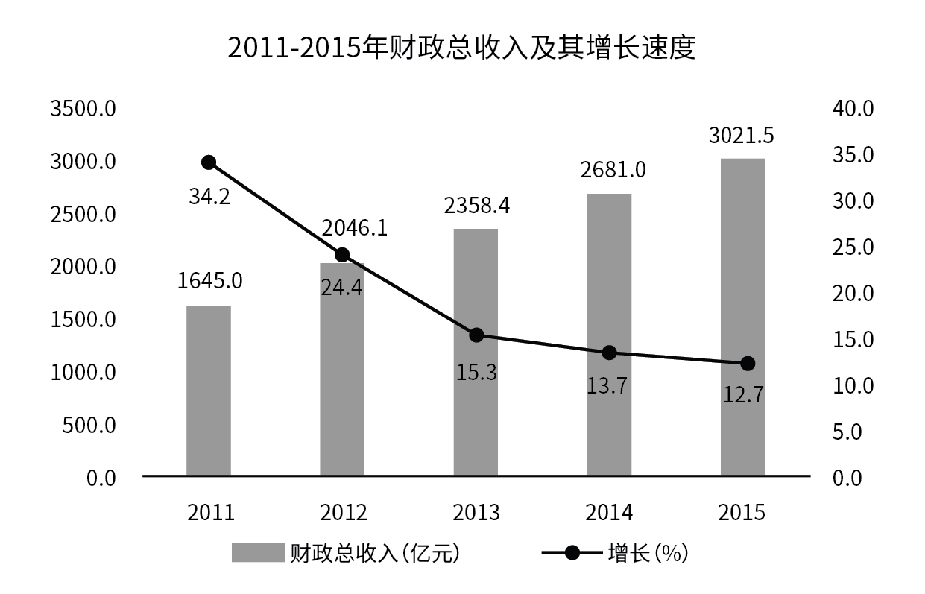
121. (2017江西)2014年江西省的税收收入占财政总收入的比重为（ ）
A. 78.5%
B. 81.3%
C. 80.1%
D. 83.1%

122. (2017江西)2015年江西省财政总收入中的其他收入比上年（ ）
A. 减少了2.9%
B. 减少了29.2%
C. 增加了2.9%
D. 增加了29.2%

123. (2017江西)2011-2015年，江西省财政总收入增长率最低的年份，平均每月的财政收入约为：
A. 242亿元
B. 247亿元
C. 252亿元
D. 257亿元

124. (2017江西)2011-2015年，有几年的江西省财政总收入同比增长低于380亿元？
A. 3
B. 2
C. 1
D. 4

125. (2017江西)以下关于江西省财政总收入情况的描述与资料相符的是（ ）
A. 2015年江西省财政总收入比5年前翻了一番
B. 2011-2015年江西省财政总收入的增长幅度呈逐年下降的趋势
C. 2014年江西省财政总收入占生产总值的比重为18%
D. 2014年江西省税收总收入不是主要来源于税收收入

2015年全年我国粮食产量62144万吨，比上年增加1441万吨，增产2.4%。其中，夏粮产量14112万吨，增产3.3%；早稻产量3369万吨，减产0.9%；秋粮产量44662万吨，增产2.3%。全年谷物产量57225万吨，比上年增产2.7%。其中，稻谷产量20825万吨，增产0.8%；小麦产量13019万吨，增产3.2%；玉米产量22458万吨，增产4.1%。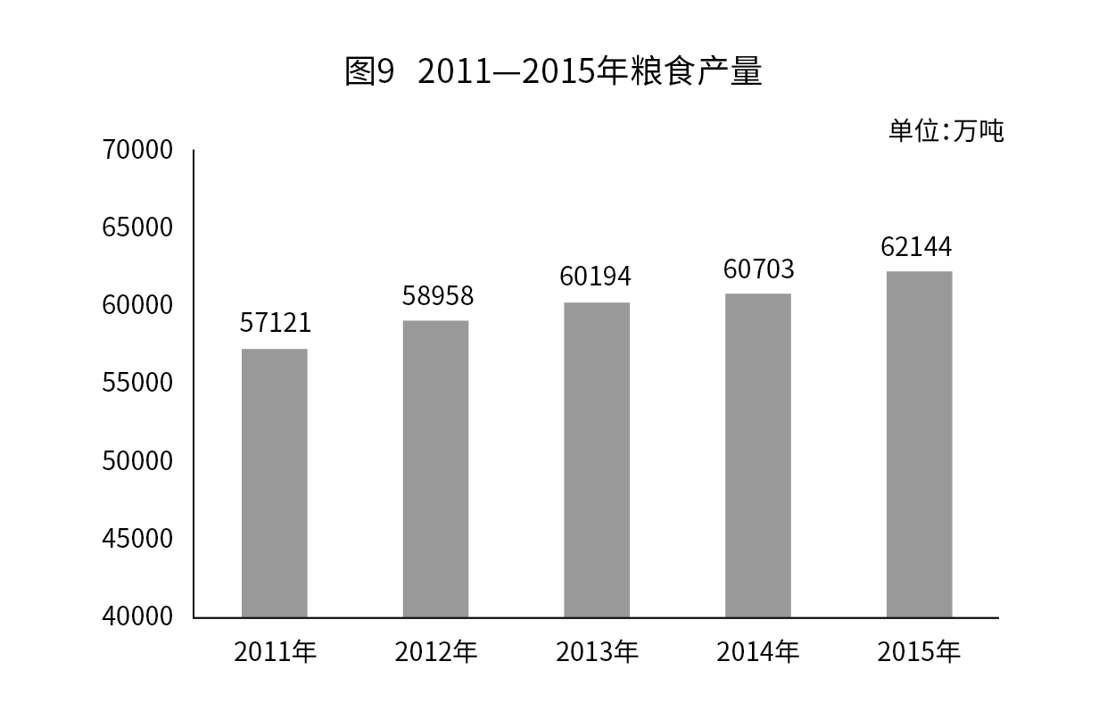
126. (2017江西)2012-2015年，我国粮食产量增长率最小的年份是：
A. 2012年
B. 2013年
C. 2015年
D. 2014年

127. (2017江西)2014年，我国玉米产量比小麦产量多（ ）
A. 8642万吨
B. 8958万吨
C. 9429万吨
D. 9915万吨

128. (2017江西)2014年我国秋粮产量占当年粮食产量的比重（ ）
A. 与2015年相比，大幅上升
B. 与2015年相比，大幅下降
C. 与2015年大致相同
D. 无法比较

129. (2017江西)2015年我国稻谷产量占谷物产量的比重为（ ）
A. 36.4%
B. 34.6%
C. 33.5%
D. 30.4%

130. (2017江西)根据所给我国粮食产量的相关数据，能够从资料中推出的是（ ）
A. 2015年，我国夏粮、早稻、秋粮的产量均高于2014年
B. 2015年，我国稻谷、小麦、玉米的产量均高于2014年
C. 2014年，我国稻谷产量是小麦产量的2.1倍
D. 2014年，我国秋粮产量是早稻产量的9.8倍

我国2015年全年全社会固定资产投资562000亿元，固定资产投资（不含农户）551590亿元，增长10.0%。各区域看，东部地区投资232107亿元，比上年增长12.4%；中部地区投资143118亿元，增长15.2%；西部地区投资140416亿元，增长8.7%；东北地区投资40806亿元，下降11.1%。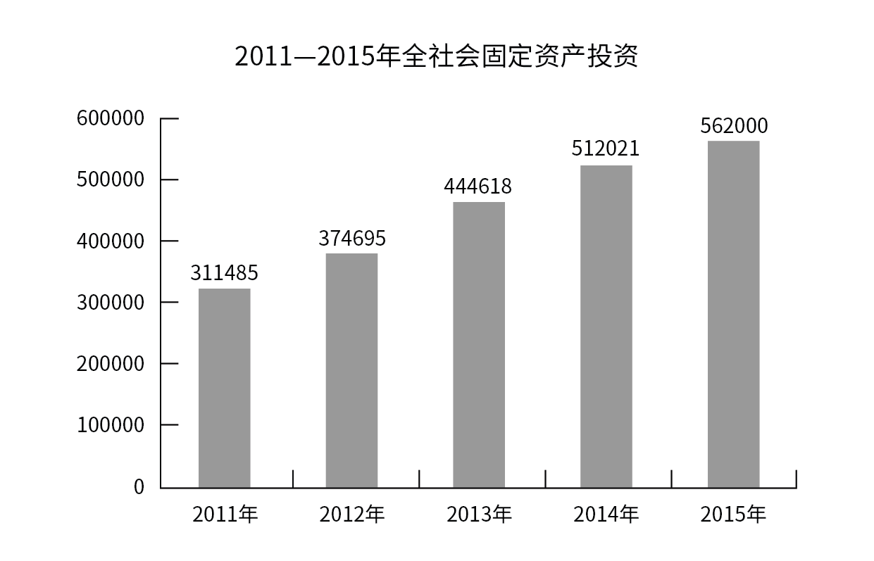
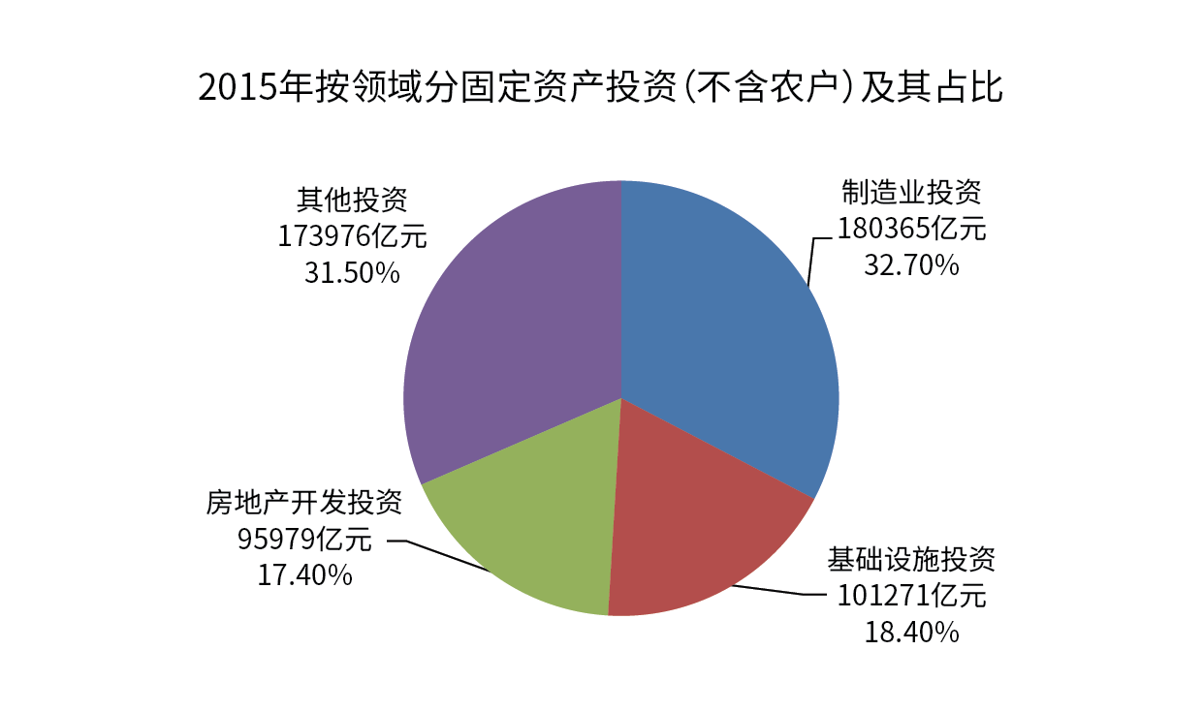
131. (2017江西)我国2015年全年全社会固定资产投资同比增长（ ）
A. 8.36%
B. 9.76%
C. 10.81%
D. 12.01%

132. (2017江西)2011-2015年，我国社会固定资产投资同比增长量最大的年份是（ ）
A. 2012年
B. 2014年
C. 2013年
D. 2015年

133. (2017江西)2015年，我国制造业投资是基础投资的（ ）
A. 1.78倍
B. 1.58倍
C. 1.38倍
D. 1.18倍

134. (2017江西)根据所给资料，以下说法错误的是（ ）
A. 2015年，我国房地产投资的力度进一步加大
B. 2015年，我国西部地区投资和东北地区投资之和小于东部地区投资
C. 2015年，我国中部地区投资大约是东北地区投资的3.5倍
D. 2012年-2015年，我国全社会固定资产投资增长率最小的是2015年

135. (2017江西)2015年，东部地区投资占全社会固定资产投资的比重比西部地区投资高（ ）
A. 20.35个百分点
B. 19.43个百分点
C. 16.62个百分点
D. 16.32个百分点

参考答案与解析
第一部分 客观题
一、单选题
第1题
【知识点】 人文常识（其它）
【答案】 B
【解析】 本题考查人文常识。
临川四梦又称玉茗堂四梦，是明代剧作家汤显祖的《牡丹亭》《紫钗记》《邯郸记》《南柯记》四剧的合称。《西厢记》是元代戏曲家王实甫所作。
因此本题选B。
【来源】 2017年江西公务员考试《行测》真题第1题

第2题
【知识点】 中国古代史
【答案】 A
【解析】 本题考查历史常识。
嵇（jī）康是三国时曹魏文学家；王勃是初唐诗人；杜牧是晚唐诗人。所以按时间先后顺序排列为嵇康、王勃、杜牧。
故选A。
【来源】 2017年江西公务员考试《行测》真题第2题

第3题
【知识点】 科技成就
【答案】 C
【解析】 本题考查科技成就。长征五号系列运载火箭，是中国新一代运载火箭中芯级直径为5米的火箭系列，故又称“大火箭”“胖五”。长征五号在中国文昌航天发射场首飞成功标志着中国运载能力最大的火箭就此诞生。因此本题选C。
【来源】 2017年江西公务员考试《行测》真题第3题

第4题
【知识点】 自然地理
【答案】 B
【解析】 本题考查地理常识。
A项，不当选，热带季风气候主要分布于我国台湾南部、雷州半岛和海南岛，中南半岛，印度半岛大部，菲律宾等地。上述地方主要分布在北纬10度到北回归线附近的亚洲大陆东南部。
B项，当选，热带季风气候全年高温，分旱雨两季。旱季，受东北信风和地转偏向力影响，盛行来自大陆的东北风。雨季，受到东南信风和地转偏向力影响，盛行来自印度洋的西南风。故一年中，风向在旱雨两季的变化明显。
C项，不当选，热带季风气候区受赤道海洋气团控制时降水丰沛，又有大量热带气旋雨，年降水量多（在1500-2000毫米左右），且主要集中在北半球的6至10月。
D项，不当选，热带季风气候区全年高温，年平均气温在20℃以上，春秋极短，夏季和冬季时间较长，夏季雨量大，冬季雨量少。
因此本题选B。
【来源】 2017年江西公务员考试《行测》真题第4题

第5题
【知识点】 自然地理
【答案】 C
【解析】 本题考查地理常识。
A项，不当选，由地质构造活动引发的地震叫构造地震；由火山活动造成的地震叫火山地震；由固岩层塌陷引起的地震叫塌陷地震；由某种地壳外界因素诱发而引起的地震叫诱发地震。
B项，不当选，震级是根据地震时释放能量的多少来划分的，一次地震只有一个震级。地震影响和破坏的程度称为烈度，距离震源近，破坏就大，烈度就高，在一次地震中可以有多个烈度。
C项，当选，地震带是指地震集中分布的地带，地球上主要有环太平洋地震带、欧亚地震带（地中海—喜马拉雅山地震带）、海岭地震带三大地震带，并非四大地震带。环太平洋地震带是全球规模最大、最活跃的地震活动带。大约全球80%的浅震、90%的中源地震和几乎全部的深震都集中在环太平洋地震带上。
D项，不当选，说法不严谨。震中是指震源在地表的投影点，对地表来说，距震中越近，距震源也就越近，所以其烈度也就越大，反之越小。一般震中区的破坏最重，烈度最高，这个烈度称为震中烈度。从震中向四周扩展，地震烈度逐渐减小。
因此本题选C。
【来源】 2017年江西公务员考试《行测》真题第5题

第6题
【知识点】 世界地理
【答案】 D
【解析】 本题考查地理常识。四大洋是太平洋、大西洋、印度洋、北冰洋的总称。世界海洋面积为36100万平方公里，太平洋占49.8%，大西洋26%，印度洋20%，北冰洋4.2%。故选D。
【来源】 2017年江西公务员考试《行测》真题第6题

第7题
【知识点】 人文常识（其它）
【答案】 A
【解析】 本题考查人文常识。
朱耷，明末清初画家，别号八大山人，是中国画一代宗师，将中国水墨写意画艺术推向高峰，代表作有《水木清华图》《荷花水鸟图》《双鹰图》《松石图》。
因此本题选A。
【来源】 2017年江西公务员考试《行测》真题第7题

第8题
【知识点】 中国古代史
【答案】 C
【解析】 本题考查历史常识。
A项，不当选，刺史制是汉武帝时期确立的监察制度，规定设十三刺史，代表中央巡行郡国，监察地方的诸侯王和郡守县令。
B项，不当选，察举制是汉武帝时期确立的选拔官吏的制度，规定由地方长官在辖区内随时考察、选取人才并推荐给上级或中央，经过试用考核再任命官职。
C项，当选，一条鞭法，上承唐代的两税法，下启清代的摊丁入亩，是明代嘉靖时期确立的赋税及徭役制度。一条鞭法最初是由明朝中期的内阁首辅桂萼（è）提出，后由万历时期的内阁首辅张居正推广到全国，是中国历史上具有深远历史影响的一次社会变革。
D项，不当选，编户齐民是汉武帝时期确立的户籍制度，规定凡政府控制的户口都必须按姓名、年龄、籍贯、身份、相貌、财富情况等项目一一载入户籍。
因此本题选C。
【来源】 2017年江西公务员考试《行测》真题第8题

第9题
【知识点】 自然地理
【答案】 D
【解析】 本题考查地理常识。
A项，不当选，海洋是地球上水循环的起点，从海洋蒸发出来的水蒸气，被气流带到陆地上空，凝结为雨、雪、雹等落到地面，一部分被蒸发返回大气，其余部分成为地面径流或地下径流回归海洋。
B项，不当选，海水温度是表示海水热力状况的一个物理量，海水温度的垂直分布随深度增加而递减。海洋表层水温受太阳辐射影响大，水温随深度增加而迅速递减，直至在1000米以下水温下降变慢。
C项，不当选，海水运动的形式主要有波浪、潮汐和海流（洋流）三种，海水运动对海洋中多种物理过程、化学过程、生物过程和地质过程，以及海洋上空的气候和天气的形成及变化，都有影响和制约的作用。
D项，当选，根据海底地形的特点，海洋可分为大陆边缘、大洋中脊、大洋盆地或洋盆。大陆边缘是指从大陆至大洋底之间的过渡地带，由大陆架、大陆坡、大陆基、海沟和岛弧组成。大洋中脊又称中央海岭、洋中脊，是指贯穿世界四大洋、成因相同、特征相似的海底山脉系列。大陆边缘与洋中脊之间分布着广阔的大洋盆地，又称大洋床或海床，它是海洋的主要部分。
因此本题选D。
【来源】 2017年江西公务员考试《行测》真题第9题

第10题
【知识点】 生物医学常识（其它）
【答案】 B
【解析】 本题考查生物常识。A项，不当选，植物净化是植物通过代谢作用使进入环境中的污染物质无害化，该净化过程主要通过叶片实现，如吸收二氧化碳释放氧气、减少光化学烟雾污染等。B项，当选，石油烃类化合物可以被烃类微生物（细菌、真菌等）氧化成为低分子化合物或完全分解为二氧化碳和水，其中降解石油烃的微生物主要是细菌，而酵母菌是真菌。C项，不当选，在淡水生态系统的生物净化中，起主导作用的是细菌，此外许多水生植物和沼生植物也有较强的净化作用。D项，不当选，生物净化能力是有限度的，当环境污染超过生物的净化能力，整个生态系统就有可能失去平衡，并对生态环境产生不良的影响。因此本题选B。

【来源】 2017年江西公务员考试《行测》真题第10题

第11题
【知识点】 中国古代史
【答案】 A
【解析】 本题考查历史常识。
A项，当选，张仲景，是东汉末年著名的医学家，被后人尊称为“医圣”，著有《伤寒杂病论》，是古代四大医学名著之一。
B项，不当选，孙思邈，是唐代的医药学家，被后人尊称为“药王”，著有《千金要方》。
C项，不当选，华佗，是东汉末年著名的医学家，被后人尊称为“外科圣手”，著有《青囊书》。
D项，不当选，李时珍，是明代著名医药学家，晚年自号“濒湖山人”，著有《本草纲目》。
因此本题选A。
【来源】 2017年江西公务员考试《行测》真题第11题

第12题
【知识点】 人文地理
【答案】 D
【解析】 本题考查地理常识。
A项，正确，石油主要成分是各种烷烃、环烷烃、芳香烃的混合物。故在石油开采利用过程中，由于事故、正常操作及检修等原因，都会有石油烃类的溢出和排放，此时应当尽可能予以回收，以减少对环境的污染。
B项，正确，石油漂浮在海面上，可迅速扩散形成油膜，阻碍水体的复氧作用，影响海洋浮游生物生长，破坏海洋生态平衡。
C项，不严谨，污染海洋的石油在扩散和漂移过程中，约有1/4-1/3会蒸发逸走，故蒸发作用是海洋污染消失的一个重要因素。
D项，错误，石油污染是指在石油开采、利用过程中，由于泄漏和排放石油引起的污染，沉入海底的石油或石油氧化产物在海流和海浪的作用下，还可再上浮到海面，迅速扩散形成油膜，造成海洋生态系统破坏。
根据择优原则，因此本题选D。
【来源】 2017年江西公务员考试《行测》真题第12题

第13题
【知识点】 中国近现代史
【答案】 A
【解析】 本题考查历史常识。《南京条约》于1842年签订；《天津条约》于1858年签订；《马关条约》于1895年签订；《辛丑条约》于1901年签订。故按签订时间先后顺序排列正确的是南京条约、天津条约、马关条约、辛丑条约。因此本题选A。
【来源】 2017年江西公务员考试《行测》真题第13题

第14题
【知识点】 经济常识（其它）
【答案】 C
【解析】 本题考查经济常识。A项，不当选，需求量是消费者在既定的价格下愿意而且能够购买的同种商品的数量。供给量增加不是由于需求量增加引起的。B项，不当选，人们的偏好是影响需求量的重要因素，并非是影响供给量的因素。当消费者对某种商品的偏好程度增强时，该商品的需求量就会增加，相反，偏好程度减弱，需求量就会减少。C项，当选，供给量的变动是指在假定其他条件不变的情况下，由于商品价格自身的变动所引起的商品出售量的相应变动。所以，香蕉的价格提高会引起香蕉的供给量增加。D项，不当选，收入是影响需求量的重要因素，并非是影响供给量增加的因素。当消费者的收入提高时，会增加商品的需求量，劣等商品除外。因此本题选C。

【来源】 2017年江西公务员考试《行测》真题第14题

第15题
【知识点】 经济常识（其它）
【答案】 B
【解析】 本题考查经济常识。
A项，正确，利息的实质是利润的一部分，是剩余价值的转化形式。资本本身不会自行增值，只有当资本家用资本购买到生产资料和劳动力，才能在生产过程中通过雇佣工人的劳动，创造出剩余价值，从而获得资本的报酬，即利息。
B项，错误，劳动报酬是劳动者付出体力或脑力劳动所得的对价，体现的是劳动者创造的社会价值。劳动报酬包含有：①货币工资，比如各种工资、奖金、津贴、补贴等；②实物报酬，即用人单位以免费或低于成本价提供给劳动者的各种物品和服务等；③社会保险，指用人单位为劳动者直接向政府和保险部门支付的失业、养老、人身、医疗、家庭财产等保险金。由此可见，利息并不是劳动的报酬。
C项，正确，生产要素是指进行社会生产经营活动时所需要的各种社会资源，是维系国民经济运行及市场主体生产经营过程中所必须具备的基本因素。生产要素包括劳动力、土地、资本、企业家才能四种。利息是资本的报酬，其价格由资本市场的供求双方决定。
D项，正确，利息是资本所有者因为借出资本而从借款者手中获得的报酬，是借款者使用资本必须支付的代价。故利息是由资本市场的供求双方决定的。
因此本题选B。
【来源】 2017年江西公务员考试《行测》真题第15题

第16题
【知识点】 民法
【答案】 D
【解析】 本题考查法律常识。D选项《物权法》第九条第一款规定：“不动产物权的设立、变更、转让和消灭，经依法登记，发生效力；未经登记，不发生效力，但法律另有规定的除外。”甲与丁办理了房屋过户手续，已经依法登记，所以该房屋的所有权归丁所有。A选项已经不是甲的房屋了。B选项乙只是交了房款而已。C选项丙只是实际占有人而已。故选D。
【来源】 2017年江西公务员考试《行测》真题第16题

第17题
【知识点】 民法
【答案】 A
【解析】 本题考查法律常识。A选项民事法律关系一般是由当事人根据其意思自愿设定的，只要当事人实施的行为不违反法律的强制性规定即可，故并非是根据法律规定设立的。B选项民事法律关系是民事主体之间就一定的物或其他对象( 客体) 而发生的由国家强制力保证其实现的民事权利义务关系。民事法律关系是一种人与人之间的社会关系，而不是人和物的关系。C选项民法调整对象的平等性和财产性也表现在民事法律关系的保障手段上，即民事责任以财产补偿为主要内容，惩罚性和非财产性责任不是主要的民事责任形式。D选项民事法律关系是民法调整平等主体之间的财产关系与人身关系所形成的社会关系。但主要是财产关系。故选A。
【来源】 2017年江西公务员考试《行测》真题第17题

第18题
【知识点】 世界史
【答案】 D
【解析】 本题考查历史常识。总统共和制是指国家最高权力由总统和议会按不同职能分别执掌和行使的一种政体形式。德国是位于中欧的联邦议会共和制国家，主要通过议会的形式来组织政府和监督政府。
A项、B项、C项，正确，巴西，美国，埃及都是实行总统共和制的。
D项，错误，德国实行议会制。
因此本题选D。
【来源】 2017年江西公务员考试《行测》真题第18题

第19题
【知识点】 中国地理
【答案】 B
【解析】 本题考查地理常识。“天无三日晴，地无三尺平”说的是贵州。贵州属于亚热带湿润季风气候，年平均阴雨日数在200天以上，故有“天无三日晴”之说。贵州位于云贵高原，石灰岩长期受流水的侵蚀，形成喀斯特地形，多峰林、溶洞、石林，故有“地无三尺平”之说。故选B。
【来源】 2017年江西公务员考试《行测》真题第19题

第20题
【知识点】 自然地理
【答案】 C
【解析】 本题考查地理常识。江西地处中国东南部，位于北回归线以北、秦岭—淮河以南，属亚热带季风气候，夏季高温多雨、冬季温和湿润。故选C。
【来源】 2017年江西公务员考试《行测》真题第20题

第21题
【知识点】 刑法
【答案】 D
【解析】 本题考查法律常识。《中华人民共和国刑法》第五十四条规定：“剥夺政治权利是剥夺下列权利：（一）选举权和被选举权；（二）言论、出版、集会、结社、游行、示威自由的权利；（三）担任国家机关职务的权利；（四）担任国有公司、企业、事业单位和人民团体领导职务的权利。”担任公司、企业领导职务的权利不属于上述规定范畴。因此本题选D。
【来源】 2017年江西公务员考试《行测》真题第21题

第22题
【知识点】 国内时政
【答案】 B
【解析】 本题考查时政。2001年12月11日，中国加入世界贸易组织（WTO），正式成为世界贸易组织的成员。截至2016年12月11日，中国加入WTO已达15年。因此本题选B。
【来源】 2017年江西公务员考试《行测》真题第22题

第23题
【知识点】 国际时政
【答案】 C
【解析】 本题考查时政热点。TPP（Trans-Pacific Partnership Agreement）即跨太平洋伙伴关系协定，也被称作“经济北约”，是目前重要的国际多边经济谈判组织。2017年1月23日，美国当选总统特朗普签署行政命令，正式宣布美国退出跨太平洋伙伴关系协定（TPP）。因此本题选C。
【来源】 2017年江西公务员考试《行测》真题第23题

第24题
【知识点】 生物医学常识（其它）
【答案】 C
【解析】 本题考查生物常识。A项，不当选，基因工程是指在分子水平上对基因进行操作的复杂技术，是将外源基因通过体外重组后导入受体细胞内，以改变生物原有的遗传特性、获得新品种、生产新产品，如克隆羊多莉、转基因鱼等。B项，不当选，酶工程是指工业上有目的的设置一定的反应器和反应条件，利用酶的催化功能，在一定条件下催化化学反应，生产人类需要的产品或服务于其它目的的一门应用技术，如洗涤剂的制造、化妆品的生产等。C项，当选，细胞工程是指应用细胞生物学和分子生物学的理论和方法，按照人们的设计蓝图，在细胞水平上进行的遗传操作及进行大规模的细胞和组织培养。试管香蕉技术运用的就是细胞工程技术。D项，不当选，发酵工程是指采用现代工程技术手段，利用微生物的某些特定功能，为人类生产有用的产品，或直接把微生物应用于工业生产过程的一种新技术，如果酒、食醋、生物农药的制造等。因此本题选C。

【来源】 2008年云南公务员考试《行测》真题第8题,2012年河北公务员考试《行测》真题第7题,2017年江西公务员考试《行测》真题第24题

第25题
【知识点】 人文常识（其它）
【答案】 A
【解析】 本题考查人文常识。
最早数字是阿拉伯数字，最初由印度人发明，后由阿拉伯人传向欧洲，之后再经欧洲人将其现代化。
因此本题选A。
【来源】 2017年江西公务员考试《行测》真题第25题

第26题
【知识点】 实词辨析
【答案】 B
【解析】 实词辨析题。先寻找提示性信息，再对比选项。
这题考察词语辨析，第一空动词，考察搭配，在水中，排除A。第二空，挣脱应该搭配束缚或羁绊。C项“牢笼”与前文“一切”搭配不当，并且常搭配“冲破牢笼”，排除。D项，“烦恼”常见搭配是摆脱烦恼，搭配不当，排除。
因此本题选B。
【来源】 2017年江西公务员考试《行测》真题第26题

第27题
【知识点】 虚词辨析
【答案】 A
【解析】 实词辨析题。
前面在音乐理论中，有所谓的“音乐的语言”，与后面一句在语言的形式美的理论中……形成并列关系，所以应用“也”。“还”表示选择，或递进。
第二空前后之间，前面是语言和音乐类似，后面不同，明显形成转折关系，A项正确。
所以答案选A。
【来源】 2017年江西公务员考试《行测》真题第27题

第28题
【知识点】 综合考察
【答案】 C
【解析】 考查实词与成语的运用。
A项“荟聚”不仅指集合在一起，更指人才的集合，与文中不相符。排除。D项“积聚”一般指点滴的积累，而非融汇，排除。
第二空修饰气度和胸襟，C项“海纳百川”意指大海可以容得下成百上千条江河之水。比喻包容的东西非常广泛，而且数量很大。可以形容“气度和胸襟”当选。B项“包罗万象”形容内容丰富，应有尽有，更侧重于强调内容的丰富，而与“气度、胸襟”无关，排除。
第三空感受脉动，搭配恰当。
因此本题选C。
【来源】 2017年江西公务员考试《行测》真题第28题

第29题
【知识点】 实词辨析
【答案】 D
【解析】 实词辨析题。先寻找提示性信息，再对比选项。
第一空，“歌谣、典籍保护了思想智慧”，或“歌谣、典籍保全了思想智慧”是不合适的，“保护”常搭配具体事务，“保全”侧重于“全”几千年来思想智慧的保存不可能完整无缺，语义过重，因此排除AC。
第三空，B项“亮丽”指明丽美丽，常修饰色彩、风景，不与“文化图谱”搭配，排除。
验证第二空“涵养”指滋润养育，与“源泉”搭配。
因此本题选D。
【来源】 2017年江西公务员考试《行测》真题第29题

第30题
【知识点】 综合考察
【答案】 C
【解析】 考查实词与成语的运用。
从第二空入手，因为“一事一法”指做事没有原则，横线处应该填感情的影响导致做事无原则，B项“阻扰”D项“阻隔”强调“阻”相较影响而言语义过重，排除。
第三空，C项“积重难返”指长期形成的不良的风俗、习惯不易改变，也指长期积累的问题不易解决，与“问题”搭配得当，当选。A项“积习难改”指旧习惯很难改，不与“问题”搭配，排除。
验证第一空“利益的羁绊”搭配得当。
因此本题选C。
【来源】 2017年江西公务员考试《行测》真题第30题

第31题
【知识点】 实词辨析
【答案】 D
【解析】 实词辨析题。先寻找提示性信息，再对比选项。
从第二空入手，A项“看作”即当作，置于文中，把“西方文化”当作是一个地域性文化语意合适，保留。D项“还原”指将事物恢复原状，“西方文化”原本就是一个地域性文化，故符合文意。保留。
B项，“贬抑”指贬低并压制，感情色彩消极，文中表述的是这一做法“有助于”树立文化自信，属于积极的感情色彩，故该项和文段感情色彩不一致。排除B。C项“回归”指回到、返回，后一般直接加宾语，比如回归大自然。不搭配“为”，排除C。
第一空，D项“明晰”指明白、清晰，要比A项“明白”语义更丰富，优选D项。
因此本题选D。
【来源】 2017年江西公务员考试《行测》真题第31题

第32题
【知识点】 综合考察
【答案】 C
【解析】 考查实词与成语的运用。
第一空动词，考察搭配，知识世界应该是建造，构造搭配的是体系。第二空，却表示转折，前面是微乎其微，那后面转折意思相反，就是举足轻重。
因此本题选C。
【来源】 2017年江西公务员考试《行测》真题第32题

第33题
【知识点】 实词辨析
【答案】 C
【解析】 实词辨析题。先寻找提示性信息，再对比选项。
从第三空入手，和“诉求”搭配，“回应”指回答、答应。“回应诉求”搭配得当。“响应”指回声相应，比喻用言语行动表示赞同、支持某种号召或倡议。常用于下对上的语境，不和“诉求”搭配，排除A、D。
第二空，“助力”指帮助。“对接”泛指互相衔接，互相联系起来。从语境中分析，文中应该指的是“一带一路”带来的是和沿线国家的双相的互动，而非单一的帮助。由此C项“对接”更符合文意。排除B。
因此本题选C。
【来源】 2017年江西公务员考试《行测》真题第33题

第34题
【知识点】 综合考察
【答案】 B
【解析】 考查实词与成语的运用。
第一空，顿号表示并列，和代代守护并列，而且能放在前面的只能是薪火相传。若要填“继往开来”或“承前启后”，则必须放在“代代守护”的后面，表递进关系才可以。
验证第二空，填入“沉淀”是没问题的。
因此本题选B。
【来源】 2017年江西公务员考试《行测》真题第34题

第35题
【知识点】 实词辨析
【答案】 B
【解析】 实词辨析题。先寻找提示性信息，再对比选项。
第一空，和“青春”搭配，“消磨青春”搭配得当，“消遣”排解愁闷，引申指用自己感到愉快的事来消磨时间，常和“时光”搭配，不与“青春”搭配。排除A、D。
第二空，B项“诀别 ”指再无会期的离别。C项“辞行”指出门远行前向亲友等告别。二者对比，“诀别”程度更重，更能体现不舍的心情。由此排除C项。
因此本题选B。
【来源】 2017年江西公务员考试《行测》真题第35题

第36题
【知识点】 虚词辨析
【答案】 D
【解析】 虚词辨析题。
前半句和后半句之间的关系是因果关系，所以第一空应该填入因为。第二空，在一定的外界环境作用下，和离开猿的系统而像着人的方向发展之间是条件关系，所以应填入“因为……才”。
因此本题选D。
【来源】 2017年江西公务员考试《行测》真题第36题

第37题
【知识点】 标题选择
【答案】 A
【解析】 标题选择题。先概括主旨，再由主旨含义提炼标题。
从文体风格来看，这是一则新闻，第一句话是导语，交代事件梗概，其后是对事件的评论。故围绕导语拟定标题，A项符合。
因此本题选A。
【来源】 6.04今日作业-言语理解与表达第14题,08.27今日作业-言语理解与表达第9题,2017年江西公务员考试《行测》真题第37题

第38题
【知识点】 主旨概括
【答案】 D
【解析】 主旨概括题。找主旨句，对比选项。
文段首句引出共享单车和共享汽车的话题，然后论述交通运输部对共享单车和共享汽车这两样事物的态度，后文进行详细解析说明，即对于共享单车，明确表达了鼓励支持的态度，并要求政府部门、企业和公众这三个主体均应该积极参与到共享单车发展中来。对于共享汽车，鼓励各地探索共享汽车的合理定位问题。
综合可知，文段重在论述交通运输部对共享单车和共享汽车的态度，主体为“共享单车”和“共享汽车”。对比选项。D项是对文段主旨的同义替换。
A项，“面临的问题”文段并未提及，无中生有。B项和C项，“共享单车”和“共享汽车”均为文段的一个方面，表述片面。
因此本题选D。

因此本题选D。

【来源】 2017年江西公务员考试《行测》真题第38题,言语-今日作业-行文脉络第16题

第39题
【知识点】 下文推断
【答案】 A
【解析】 下文推断题。通读文段，重点看文段最后一层内容。
文段前两句话论述了“标准化”在人类发展进程中的意义和重要作用，最后一句谈到了要共建网络空间命运共同体就必须完善规则体系。故文段话题落在“规则体系”，接下来应围绕“规则体系”这一话题进行论述。对比选项。A项与此话题一致。
BD论述的主体都是“标准化”而不是“完善规则体系”，偏离了尾句的话题。C项论述主体为“共建网络命运共同体的理由”而不是“完善规则体系”，偏离了尾句的话题。
因此本题选A。
【来源】 2017年江西公务员考试《行测》真题第39题

第40题
【知识点】 主旨概括
【答案】 C
【解析】 主旨概括题。找主旨句，对比选项。
文段为总-分结构，首句用递进关系提出依法行事要考虑社会影响，不能简单粗暴，否则会影响公信力。接下来都是在论述信任不能在暴力中流失，所以文段的中心含义是“暴力执法对公信力的损害”。
A项、B项、D项均未提及“暴力执法”这一核心话题，排除A、B、D三项。
因此本题选C。
【来源】 2017年江西公务员考试《行测》真题第40题

第41题
【知识点】 细节理解
【答案】 C
【解析】 细节理解题，通读文段，定位原文。
文段开篇提出“语言学与文学逐渐分家”，之后按“最先……其次……时至今日”的时间顺序阐明“语言学”的独立发展及应用，所以文段重在强调“语言学”逐步脱离“文学”，对应C项“应该区分对待”，C当选。
A项“文学的作用不如语言的作用大”无中生有，文段并没有进行比较，排除；
B项“不分家”与文意相悖，文段说的是“逐渐分家”，排除；
D项“离不开语言学的发展”无中生有，且表述过于绝对，排除。
因此本题选C。
【来源】 专项模考言语（二）第17题,专项模考-言语（二）第17题,2017年江西公务员考试《行测》真题第41题,专项模考-言语（二）第17题

第42题
【知识点】 标题选择
【答案】 B
【解析】 标题选择题。先找主旨句，再由主旨含义提炼标题。
文段先阐述现象后提出观点，客观描述这一事件之后，主观评价这种重大理念是首次载入人权理事会决议。主观评价的内容比较重要。
因此本题选B。

【来源】 2017年江西公务员考试《行测》真题第42题

第43题
【知识点】 语句填空
【答案】 A
【解析】 语句填空题。
横线之前提到现在缺少客观公正的电影评价，横线之后提到我们需要调整自己的心态。根据行文逻辑，横线内容应为“电影行业”根据“影评”的变化而采取的调整自身的做法，且与“调整浮躁心态”相照应。
对比选项。A项“放慢脚步”可与“调整浮躁心态”相呼应，且为调整自身的做法，符合上述语境。
B项“多听权威声音”表述有误，因为“权威的声音”并不一定就是“客观公正的”，并不能解决“缺少客观公正的电影评价”的问题。C项“审美的渴望与需求”在整个文段中都没有提及。D项“做专业态度与民间立场的摆渡人”并非电影行业自身心态的转变且不能够和后文中“调整浮躁心态”相呼应。
因此本题选A。

【来源】 2017年江西公务员考试《行测》真题第43题

第44题
【知识点】 主旨概括
【答案】 B
【解析】 主旨概括题。找主旨句，对比选项。
文段为说明文，重点论述的对象是棉花花，指出棉花花一般都是被废弃，新的科技使得棉花花的药用价值得以发掘，可以用来治疗轻中度老年痴呆症。对比选项，B项正确。
A项“黄酮类物质”并非文段重点论述对象，排除A。
C项，为尾句部分内容，概括片面。排除C。
D项，“成功转让药企”文中没有提及，无中生有。排除D。
因此本题选B。
【来源】 2017年江西公务员考试《行测》真题第44题

第45题
【知识点】 意图判断
【答案】 C
【解析】 意图判断题。先找主旨句，再结合语境和选项分析有无引申含义。
文段为分分结构，“此外”之前内容指出环保数据造假问题的责任主体是涉事企业和潜居幕后的指挥者，“此外”之后指责任主体还包括“地方环保部门”“设备生产商”“运行维护单位”。对此文段进行全面概括，即对于环保数据的造假需全面打击。C项是对主旨的全面概括。
A项为问题表述，文中列出问题，意在给出对策。排除A。
B项“不应只惩罚涉事企业”没有体现出文段列出的其他主体，表述不明确。排除B。
D项“地方环保部门”为文段一个层面的表述，概括片面。
因此本题选C。
【来源】 2017年江西公务员考试《行测》真题第45题

第46题
【知识点】 标题选择
【答案】 C
【解析】 标题选择题。先找主旨句，再由主旨含义提炼标题。
文段是总-分结构，首句提出声音能让画面更生动，接下来从两个方面举例论证说话和声音对生意和人际交往的意义。只有C项体现了文段主体“多说一句”。
A项与文意不符；B项过于绝对，对文意进行过度引申；D项主体错误，不该以“无声”为论述主体。
因此本题选C。

【来源】 2017年江西公务员考试《行测》真题第46题

第47题
【知识点】 细节理解
【答案】 A
【解析】 细节理解题，通读文段，定位原文。
A项对应首句“灵长类动物的饮食或能更好地预测其脑容量”，符合题意。
B项“没有价值”、D项“社会生活的复杂度不能预测灵长类动物脑容量”属于无中生有，文段并未涉及；
C项“原因已明了”与文意不符，文中提到的学说都还不是确定性的说法。
因此本题选A。
【来源】 2017年江西公务员考试《行测》真题第47题

第48题
【知识点】 细节理解
【答案】 B
【解析】 细节理解题，通读文段，定位原文。
A项对应首句，人体组织的癌症可以用“坏运气”来解释，说明这一理论有一定道理。
C项根据文段中间提到的“‘坏运气’理论的争论还会持续”可以推出。
D项可以从文段尾句可以推出。
B项无法从原文找到依据，并且与作者倾向性不符。
因此本题选B。
【来源】 2017年江西公务员考试《行测》真题第48题

第49题
【知识点】 意图判断
【答案】 D
【解析】 意图判断题。先找主旨句，再结合语境和选项分析有无引申含义。
文段为分总结构，背景铺垫——原因论述——提出观点。文段首先进行背景论述，引出人脸识别技术这一话题。第二句话“实际上”引出转折，指出人脸识别技术仍然存在漏洞。最后一句话为作者的观点句，也是全文的主旨句，即提升安全系数不能只靠人脸识别技术。对比选项，D项正确，是对主旨句的同义替换。
A项为背景铺垫部分的内容，偏离主旨。排除A。B项、C项皆为原因论述内容，偏离主旨。排除B、C。
因此本题选D。
【来源】 专项模考-言语（三）第27题,2017年江西公务员考试《行测》真题第49题,专项模考-言语（三）第27题

第50题
【知识点】 意图判断
【答案】 D
【解析】 意图判断题。先找主旨句，再结合语境和选项分析有无引申含义。
文段为分总分结构，背景铺垫—提出观点—补充论证。文段首先引出基础科学在于穷理，接下来第二句、三句、四句、五句通过正反论证，指出“穷理”需要刻苦训练。第六句提出“树立穷理精神也需要哲学滋养”。“毕竟”之后是围绕“需要哲学滋养”进行的补充论证。本文的逻辑思维是“基础科学的精神需要穷理，穷理需要哲学滋养”，故“哲学滋养”为文段重点。D项是对主旨句的同义替换。
A项“意义重大”文中没有提及，排除A。
B项“需要奉献精神”是对“不经过旷日持久的付出，很难有成功的机会”这句话题的同义替换，偏离主旨。
C项“本质”文中没有提及。排除C。
因此本题选D。
【来源】 2017年江西公务员考试《行测》真题第50题

第51题
【知识点】 意图判断
【答案】 A
【解析】 意图判断题。先找主旨句，再结合语境和选项分析有无引申含义。
文段为分总结构，引出话题—展开论述—提出观点。文段首先以一个疑问引出话题，接下来由此展开论述，指出不能以“应试心态”对待传统文化。文段尾句用“不是……也不是……而是……”这一反项并列，强调“而是”之后的内容，即传统文化是我们的文化滋养与精神支撑。A项是对主旨句的同义替换。
B项，文段重点强调的是像古诗这样的传统文化给我们带来的精神滋养与力量。而非“诗歌”的“文化印记”。表述不准确。
C项“古诗文默写”为开篇话题引入部分，并非文段重点，排除C。
D项“诗心”“诗意”文中没有提及。排除D。
因此本题选A。
【来源】 2017年江西公务员考试《行测》真题第51题

第52题
【知识点】 下文推断
【答案】 C
【解析】 下文推断题。通读文段，重点看文段最后一层内容。
文段首先介绍了中国科学院郑永春博士获得了卡尔.萨根奖，接下来“但”转折，指出中国科普工作还存在很多问题，做的少、做的不够、输于世界。后文会继续围绕“科普”这一话题进行讲述，对比选项，A项，“少的原因”，仅是尾句话题中其中一个内容，表述片面。排除A。
B项“中国科普的现实”与尾句内容重复，排除B。
C项“科普的重要性”，与尾句话题没有一致，且具有延伸性。文段介绍了中国科普工作的不足，接下来很有可能介绍科普工作的重要性，以达到引起重视的目的。C项正确。
D项，“中国科学家不热衷于科普”文段没有提及，属于无中生有。排除D。
因此本题选C。
【来源】 2017年江西公务员考试《行测》真题第52题

第53题
【知识点】 意图判断
【答案】 D
【解析】 摆问题-出对策类。
文段首句背景铺垫，指出我国儿童用药市场潜力巨大。转折之后为文段重点，指出中国国内儿童医疗市场被外资占领，同时指出发达国家对儿童医疗市场的政策支持。意在指出中国应借鉴发达国家的经验，扶持儿童医疗市场。对应选项D项正确。
A项为文段背景铺垫部分，偏离主旨，排除A。
B项为问题描述，非文段意在表明的重点。排除B。
C项，文段对发达国家的描述意在给中国儿童医疗市场提出借鉴，并非文段主旨，排除C。
因此本题选D。
【来源】 专项模考言语（一）第25题,专项模考-言语（一）第25题,2017年江西公务员考试《行测》真题第53题,专项模考-言语（一）第25题

第54题
【知识点】 语句排序
【答案】 B
【解析】 语句排序题，大胆猜测，小心求证。
首先对比选项判断首句，①是对“睡眠”下定义的表述，引出文段的话题，⑤介绍“睡眠”对健康的重要性，文段应先引出“睡眠”的话题，之后在对其重要性展开论述，故①更适合作首句，排除C、D两项。接下来对比③和⑤。③通过反面论证指出良好的睡眠能够带来“清醒的头脑和健康的体魄”，⑤介绍睡眠对“健康”的重要性，可知⑤句是③进行具体的解释说明，因此⑤应在③之后，排除A项。
因此本题选B。
【来源】 2017年江西公务员考试《行测》真题第54题

第55题
【知识点】 主旨概括
【答案】 B
【解析】 主旨概括题。
文段为分总结构，首先说自然界中的突变给生物体带来好处的极其罕见，随后通过转折词“但是”指出了一个问题，即“在每一个突变产生之时生物体都不知道这个突变有没有用”，接下来介绍了生物体解决这个问题的对策“通过提高突变率，来增加有益突变出现的机会”。主旨句是“生物身处困境时，会通过提高突变率，来增加有益突变出现的机会，来增加解决困难的几率”，即生物体在困境中会通过有益的突变解决困难。对比选项。B项是对文段主旨句的同义替换。
A项出自转折词“但”之前，非文段重点。
C项“因容忍不计其数的‘毫无用处’的突变而丰富多彩”，D项“杜绝‘毫无用处’的突变”，两者均未在文段中提及，无中生有。
因此本题选B。
【来源】 2017年江西公务员考试《行测》真题第55题

第56题
【知识点】 语句填空
【答案】 A
【解析】 语句填空题。先通读文段，根据横线的位置来确定填入语句的作用。
前后照应，你优雅，城市便不粗俗，能与之句式和意思都匹配的只有，你精神明亮，城市便不灰暗阴沉。
因此本题选A。
【来源】 2017年江西公务员考试《行测》真题第56题

第57题
【知识点】 态度观点
【答案】 A
【解析】 态度观点题。先确定原文范围，再进行全面总结。
文段首句提及了“机智的保护主义”，虽然文段没有明确表示出对“机智保护主义”的态度，但是通过“宣称”一次可知对这一主义持有的态度是消极的，且通过后文的一系列类比“保护主义的味道也很浓”“谋划”“精心计算着损失收益比”可以看出作者并不赞成“保护主义”。尾句“没有什么其他领域能像贸易一样，让政客和经济学家有那么大的分歧”，可知上述政客的做法并不符合经济学家研究的经济学规律，故作者对“机智的保护主义”持反对态度。A项正确。
因此本题选A。
【来源】 2017年江西公务员考试《行测》真题第57题,专项模考-言语（三）第11题

第58题
【知识点】 意图判断
【答案】 C
【解析】 意图判断题。先找主旨句，再结合语境和选项分析有无引申含义。
文段为分总结构，背景铺垫—提出问题—给出对策。文段首句指出全球治理问题成为了国际话题。接下来提出问题，指出在面对全球治理问题时各国协调能力变弱，并指出欧美国家无力处理。尾句给出对策，为文段主旨句，强调世界期待中国有所作为。对比选项，C项是对文段重点的同义替换。
A项“国国有责”与文段重点强调的“期待中国有所作为”不相符，排除A。
B项，为尾句之前的内容，偏离主旨。排除B.
D项“亟需解决”表述过于宽泛，没有重点提及“中国的作为”，排除D。
因此本题选C。
【来源】 2017年江西公务员考试《行测》真题第58题

第59题
【知识点】 态度观点
【答案】 B
【解析】 态度观点题。先确定原文范围，再进行全面总结。
人类内心世界是永远无法被量化、被标准化的。后又论述“人工智能”的诗不是创作仅仅是一种组合，其不能和杜甫这样的优秀诗人创作的作品相比。故由此可知作者认为“人工智能”创作的作品还不能量化人类的内心世界，不能创作出好的作品。B项正确，体现出作者对人工智能的态度。
A项，与作者态度相矛盾，排除A。
C项，表述过于绝对，根据文中的描述可知人工智能创作的作品只是不能和人类优秀的诗人相比，而糟糕的作品与机器人的作品是无法区别的，故不是不能和所有人类相媲美。排除C。
D项“前进”文中未提及，排除D。
因此本题选B。
【来源】 2017年江西公务员考试《行测》真题第59题

第60题
【知识点】 意图判断
【答案】 C
【解析】 意图判断题。先找主旨句，再结合语境和选项分析有无引申含义。
背景铺垫—提出观点—原因论述—补充说明。文段首先指出中国面临严重的水困局。第二句话指出中国水治理难度大。第三句话“但”转折，引出文段重点，“治水没有退路”。后文对其进行原因论述以及补充说明，指出治水的必要性。对比选项。C项“必要性”是对文段重点的同义替换。
A项，为文段背铺垫部分内容，偏离主旨。排除A。
B项，“治理难度大”仍然转折之前的内容，偏离主旨。排除B。
D项，“愿景”是文段尾句内容的论述，偏离主旨。排除D。
因此本题选C。
【来源】 2017年江西公务员考试《行测》真题第60题

第61题
【知识点】 意图判断
【答案】 D
【解析】 意图判断题。先找主旨句，再结合语境和选项分析有无引申含义。
文段为分总结构，话题引入——提出观点。文段首先列举出需要关注的群体，接下来第二句为文段重点，强调要找到更好的守护农民工群体权益之路。对比选项D项正确，强调对农民工群体的权益维护。
A项，“法律”无中生有，排除A。
B项，“参与社会治理”文中没有提及，排除B。
C项“艰难”在文中没有体现。排除C。
因此本题选D。
【来源】 2017年江西公务员考试《行测》真题第61题

第62题
【知识点】 意图判断
【答案】 B
【解析】 意图判断题。先找主旨句，再结合语境和选项分析有无引申含义。
文段为分分结构，文段指出粽子随着时间推移，被多国民众喜爱，回归自己的名字。接下来“与其类似”又提及了其它带有“中国风”的事物都有类似经历。对这两方面内容进行提炼，B项是对全文内容的提炼。
A项“更适合意译”文中没有对“意译”和“直译”谁更适合作比对。排除A。
C项“需要文化自信”文中没有提及，无中生有。排除C。
D项，“知己知彼”在文中没有体现，排除D。
因此本题选B。

【来源】 2017年江西公务员考试《行测》真题第62题

第63题
【知识点】 意图判断
【答案】 C
【解析】 意图判断题。先找主旨句，再结合语境和选项分析有无引申含义。
文段为分总分结构，背景铺垫—提出观点—反面论证。文段首先指出当下直播产业火爆，接下来“但”表示转折，转折之后文段主旨，强调直播产业要受到法律和道德的约束。文段最后两句，以反面论证指出若不加约束会受到惩戒。对比选项，C项是对主旨的同义替换。“自律”对应道德约束，“他律”对应法律约束。
A项“困局”对应文段最后两句的内容，偏离主旨。排除A。
B项“网络直播盛行”对应文段首句的内容，偏离主旨。排除B。
D项，“社会影响”对应文段第二句内容，偏离主旨。排除D。
因此本题选C。
【来源】 2017年江西公务员考试《行测》真题第63题

第64题
【知识点】 意图判断
【答案】 A
【解析】 意图判断题，先找主旨句，再结合语境和选项分析有无引申含义。
文段介绍了一个实验，前三句主要介绍了“实验开始时，志愿者每眨一次眼是感受不到圆点的细微移动”。接着文段尾句指出“经过多次眨眼，志愿者……可立即抓住圆点的位移”，即“适应了圆点的细微移动”。故整个实验主要介绍了“志愿者能否感受到圆点的细微移动”的原因在于“眨了30次眼”，即“多次眨眼可以让人的视线精确定位到物体的移动上”。对比选项，A项是对文段重点的同义替换。
B项“受噪音等因素影响”属于无中生有，排除B。
C项，文中没有提及眨眼之后位置是否一样。排除C。
D项，“大脑无法判断”无中生有。
因此本题选A。
【来源】 2017年江西公务员考试《行测》真题第64题

第65题
【知识点】 主旨概括
【答案】 B
【解析】 主旨概括题。找主旨句，对比选项。
文段为分-总结构，背景铺垫—举例论证—提出观点。文段首句为背景铺垫，接下来以中国为例阐述了要从法律角度保障个人信息安全。最后一句“从这个角度看”引导了文段的重点句。即重点论述了保障大数据个人信息安全有何重要意义。对重点句进行同义替换，B项正确。
A项，“背景”对应文段首句内容，偏离主旨。排除A。
C项“面临的挑战”为前文分论述部分体现的内容，偏离主旨。排除C。
D项，文中重点强调的是保障个人信息安全有何意义，而非具体介绍保障的措施。排除D。
因此本题选B。
【来源】 2017年江西公务员考试《行测》真题第65题

第66题
【知识点】 基础费用
【答案】 D
【解析】 本题为费用问题。
根据题意可知“新产品的售价每增加200元时，就要少售出1万件”，该公司最后销售12万件，则少售出了15-12=3万件，售价增加了200×3=600元，则最后的售价为3000+600=3600元，因此该公司新产品的销售总额=3600×12=43200万=4.32亿。因此，本题选D。
【来源】 专项模考数量（一）第16题,2017年江西公务员考试《行测》真题第66题,专项模考-数量（一）第20题,专项模考-数量（一）第16题

第67题
【知识点】 基本方程（组）
【答案】 C
【解析】 本题为基本方程问题。设去年本科生人数为x，研究生人数为y，则有x+y=6630/1.02=6500,0.96x+1.09y=6630，解方程组得y=3000，于是今年研究生人数为1.09y=3270，因此本题选C。
【来源】 2017年江西公务员考试《行测》真题第67题

第68题
【知识点】 基础费用
【答案】 B
【解析】 本题为费用问题。
设不合格的商品有x件，由“共20件”可知，合格商品有（20-x）件。根据每件合格的商品“赚50元，不合格亏20元”可知，总利润=50×（20-x）-20x，化简得1000-70x。根据x为整数，使用代入排除法，依次代入选项，A选项：若1000-70x=690，解得x不是整数，排除；B选项：若1000-70x=720，解得x=4，满足题意。因此，本题选B。
【来源】 2017年江西公务员考试《行测》真题第68题,2018年8月18日山西省运城市盐湖区公开招聘《职业倾向能力测验》真题第88题

第69题
【知识点】 二集合容斥
【答案】 A
【解析】 本题为容斥问题。
根据二集合容斥公式：A+B-A∩B=总-都不，设同时种植柚子树和橘子树的果农有x人，代入数据：26+24-x=32-5，解得x=23。因此，本题选A。
【来源】 2017年江西公务员考试《行测》真题第69题

第70题
【知识点】 分段计费
【答案】 D
【解析】 本题为费用问题。
由83.1＞3×25，可知25吨用水量已经超出标准用水量，设每月标准用水量为x吨，该部分价格为3元/吨，超出部分有（25-x）吨，超出部分的价格为3×130%=3.9元/吨，于是有3x+3.9×(25-x)=83.1，解得x=16吨，因此，本题选D。
【来源】 5.18今日作业第5题,08.10今日作业-数量关系第9题,2017年江西公务员考试《行测》真题第70题,3.01今日作业-数量关系第9题,6.14今日作业-数量关系第9题,09.06今日作业-数量关系第9题

第71题
【知识点】 基本方程（组）
【答案】 A
【解析】 本题为基本方程问题。
因为“其中有87个零件不是甲加工的”，所以乙+丙=87……①，因为“有86个零件不是乙加工的”，所以甲+丙=86……②，因为“有85个零件不是丙加工的”，所以甲+乙=85……③。①+②+③得2(甲+乙+丙)=258，甲+乙+丙=129，所以零件总数为129，则甲加工的零件数为129-87=42个，因此，本题选A。
【来源】 2017年江西公务员考试《行测》真题第71题,今日作业-数量2-方程、溶液第19题

第72题
【知识点】 线段主体类
【答案】 B
【解析】 本题为行程问题。设两车的速度和为v，则7=455/v，解得v=65，所求时间t=260/65=4，因此本题选B。
【来源】 2017年江西公务员考试《行测》真题第72题

第73题
【知识点】 基础费用
【答案】 C
【解析】 本题为费用问题。设每种糖的费用为132元（是11、12、13.2的公倍数），易求得每种糖买了12、11、10千克，所以什锦糖的成本为132×3/(12+11+10)=12，因此本题选C。
【来源】 2017年江西公务员考试《行测》真题第73题

第74题
【知识点】 年龄问题
【答案】 D
【解析】 本题为年龄问题。
方法一：设三年前女儿的年龄为x，则三年前张三的年龄为17x；三年后女儿的年龄为x+6，三年后张三为17x+6，则17x+6=5(x+6)，解得x=2，那么女儿现在5岁。
方法二：3年前，张三女儿有年龄，所以现在张三女儿一定大于3岁，排除A、B两项，代入C项：则三年前张三17岁，女儿1岁，三年后张三23岁，女儿7岁，不符合。因此本题选D。
【来源】 2017年江西公务员考试《行测》真题第74题

第75题
【知识点】 平面几何
【答案】 B
【解析】 本题为几何问题，如图所示，根据乙船在甲船的&quot;西偏北”65°方向，可知甲船在乙船的东偏南65°方向。因此本题选B。
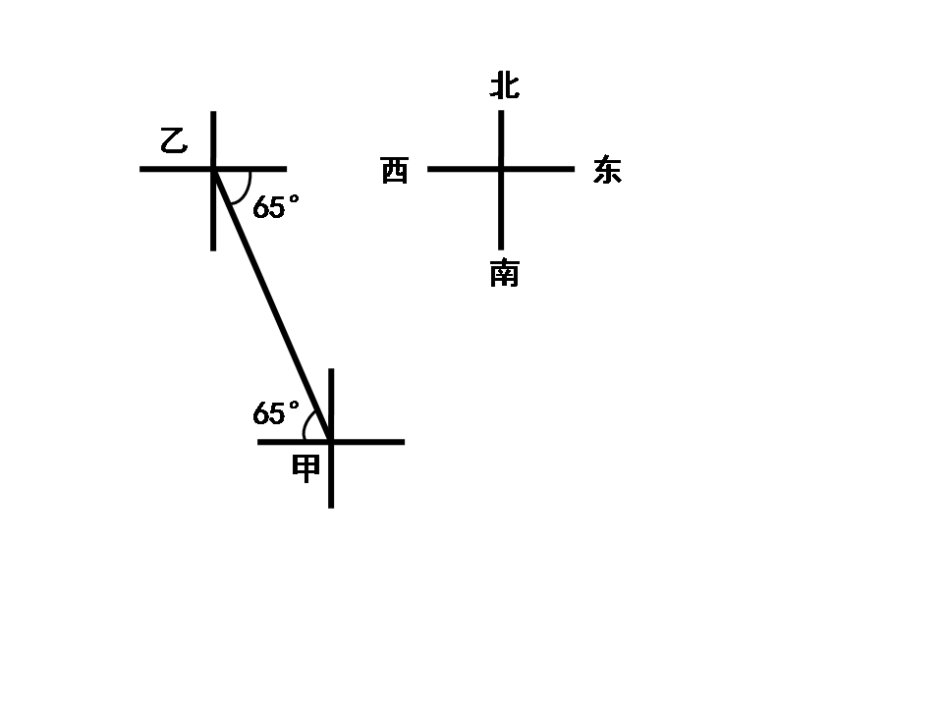
【来源】 2017年江西公务员考试《行测》真题第75题

第76题
【知识点】 分段计费
【答案】 C
【解析】 本题为费用问题。设行驶路程为x公里，当行驶8公里时应交费8+(8-2)×1.9<44.6，由此判断该乘客乘坐距离超过了8公里，所以有8+(8-2)×1.9+(x-8)×2.1=44.6，解得x=20，因此本题选C。
【来源】 5.18今日作业第6题,08.10今日作业-数量关系第8题,2017年江西公务员考试《行测》真题第76题,3.01今日作业-数量关系第8题,6.14今日作业-数量关系第8题,09.06今日作业-数量关系第8题

第77题
【知识点】 等可能性事件概率
【答案】 A
【解析】 本题为概率问题。
方法一：随机取一只鞋的概率为1，在剩下的鞋里取出对应鞋的概率为2/3。因此本题选A。
方法二：两双完全相同的鞋（左右脚有区别）为A1、A2、B1、B2，随机抽取一双有A1A2、A1B1、A1B2、A2B1、A2B2、B1B2，共有6种情况，其中A1B1、A1B2、A2B1、A2B2共4种组合都可以凑成一双鞋，所以概率为4/6，因此本题选A。
【来源】 2017年江西公务员考试《行测》真题第77题

第78题
【知识点】 溶液混合
【答案】 C
【解析】 本题为溶液问题。
设A中的水、油、醋分别为3x,8x,5x，B中的水、油、醋分别为y,2y,3y,混合之后为3x+y:8x+2y:5x+3y,可以发现水和油的比肯定小于1/2（因为3x+y：8x+2y＜3x+y：6x+2y，分母变大分数值变小），故排除A和B，还可以发现水和醋的比不可能是1:1（因为一定有3x+y＜5x+3y），因此本题选C。
【来源】 2017年江西公务员考试《行测》真题第78题

第79题
【知识点】 年龄问题
【答案】 D
【解析】 本题为年龄问题。根据老人生于上世纪80年代，可知老人出生年份在1980年之后，由年龄的平方等于当年年份，可知这一年老人应在40~50岁之间（40的平方是1600，50的平方是2500），若老人45岁（取中间数验证），则当年年份为45<sup>2</sup>=2025，范围合适，则出生年份为2025-45=1980年，因此本题选D。
【来源】 5.25今日作业-数量关系第20题,08.17今日作业-数量关系第20题,2012年浙江公务员考试《行测》真题第75题,2017年江西公务员考试《行测》真题第79题,3.08今日作业-数量关系第20题,6.21今日作业-数量关系第20题,09.13今日作业-数量关系第20题

第80题
【知识点】 基本方程（组）
【答案】 B
【解析】 本题为基本方程问题。设原来每箱装的葡萄量为8，则葡萄总量为36×8=288，现在每箱多装1/8，即为9，需要箱子288÷9=32，因此本题选B。
【来源】 2017年江西公务员考试《行测》真题第80题

第81题
【知识点】 样式类
【答案】 A
【解析】 本题属于样式类，主要考查样式识别。
题干图形均含有三角形。
因此本题选A。

【来源】 2017年江西公务员考试《行测》真题第81题,专项模考-判断（三）第20题

第82题
【知识点】 数量类
【答案】 B
【解析】 本题属于数量类，主要考查素数量。
素（独立组成部分）的个数均为4，应选有4个组成部分的图形。
因此本题选B。
【来源】 2017年江西公务员考试《行测》真题第82题

第83题
【知识点】 位置类
【答案】 D
【解析】 本题属于位置类，主要考查旋转。
题干图形均对称轴且对称轴唯一。
对称轴方向每次逆时针旋转45°。
因此本题选D。
【来源】 2017年江西公务员考试《行测》真题第83题

第84题
【知识点】 样式类
【答案】 C
【解析】 本题属于样式类，主要考查样式运算。
图1和图2的黑色菱形叠加、内部线段求异得到图3。
因此本题选C。
【来源】 6.19今日作业-判断推理第16题,09.11今日作业-判断推理第18题,02.13今日作业-判断推理第18题,2017年江西公务员考试《行测》真题第84题,5.28今日作业-判断推理第18题,08.20今日作业-判断推理第14题

第85题
【知识点】 样式类
【答案】 D
【解析】 本题属于样式类，主要考查样式识别。
相邻图形中有且仅有1个小图形形状相似。
因此本题选D。

【来源】 2017年江西公务员考试《行测》真题第85题

第86题
【知识点】 单定义
【答案】 C
【解析】 本题属于单定义中的要件型，主要考查“原因”和“方式”这两个要件。
危机公关的关键信息是：（1）原因：企业或者品牌面临危机；（2）方式：针对危机采取的自救行动，消除影响、恢复形象。
A项：手机制造商在竞争中失去领先后，决定转向新的领域，未体现（2）针对危机采取的自救行动，不符合定义，排除。
B项：汽油生产成本提高后，公司召开会议研究对策，未体现（2）针对危机采取的自救行动，不符合定义，排除。
C项：手机电池缺陷被曝光，体现出（1）企业或者品牌面临危机，通过媒体向公众道歉并主动召回问题手机，体现出（2）针对危机采取的自救行动，消除影响、恢复形象，符合定义，当选。
D项：台风吹倒公司的户外广告牌，未体现（1）企业或者品牌面临危机，不符合定义，排除。
因此本题选C。
【来源】 2008年国家公务员考试《行测》真题第98题,2017年江西公务员考试《行测》真题第86题

第87题
【知识点】 单定义
【答案】 D
【解析】 本题属于单定义中的要件型，主要考查“主体”这一个要件。
劳动争议的主体是：“劳动者和劳动力使用者”之间，因劳动权利与义务发生分歧而引起的争议。
A项：职工小周与当地劳动部门争执，当地劳动部门并非“劳动力使用者”，不符合定义，排除。
B项：职工小张和小李产生矛盾，他们均为劳动者，并非“劳动者和劳动力使用者”之间的争议，不符合定义，排除。
C项：两个单位产生矛盾，并非“劳动者和劳动力使用者”之间的争议，不符合定义，排除。
D项：老王与工厂的争议，属于“劳动者和劳动力使用者”之间，因工伤未获得赔偿而争执属于“因劳动权利与义务发生分歧而引起的争议”，符合定义，当选。
因此本题选D。
【来源】 2017年江西公务员考试《行测》真题第87题

第88题
【知识点】 单定义
【答案】 D
【解析】 本题属于单定义中的要件型，主要考查“方式”和“目的”这两个要件。
典范借鉴的关键信息是：（1）方式：从他人那里发现、学习；（2）目的：改善自身业绩。
A项：小王掌握打扑克技巧，未体现（1）从他人那里学习，不符合定义，排除。
B项：张三只是看见李四的收入，就某企业工作就应聘到该企业，未体现（1）从他人那里学习，不符合定义，排除。
C项：小刚的成绩提高，未体现（2）改善自身业绩，不符合定义，排除。
D项：某国企吸取国外企业的经验，体现了（1）从他人那里学习，“降低成本，提高效益”体现了（2）改善自身业绩，符合定义，当选。
因此本题选D。
【来源】 6.29今日作业-判断推理第13题,09.21今日作业-判断推理第5题,2.22今日作业-判断推理第5题,2017年江西公务员考试《行测》真题第88题,6.03今日作业-判断推理第5题,08.26今日作业-判断推理第5题

第89题
【知识点】 单定义
【答案】 A
【解析】 本题属于单定义中的要件型，主要考查“方式”和“目的”这两个要件。
流动偏好的关键信息是：（1）方式：以货币形式保持资产；（2）目的：应付日常开支、意外开支和在适当时机投机牟利。
A项：为了购买商品房而存钱，其目的是为了“买房”，并非（2）目的：应付日常开支、意外开支和在适当时机投机牟利，不符合定义，当选。
B项：股民退出股市，说明将股票换成了现金，体现出（1）方式：以货币形式保持资产；其目的是为了（2）“在适当时机投机牟利”，符合定义，排除。
C项：储蓄率很高，体现出（1）方式：以货币形式保持资产和（2）目的：应付日常开支、意外开支和在适当时机投机牟利，符合定义，排除。
D项：为了防止下岗而节约，体现出（1）方式：以货币形式保持资产，其目的是为了（2）应付意外开支，符合定义，排除。
因此本题选A。
【来源】 2017年江西公务员考试《行测》真题第89题

第90题
【知识点】 单定义
【答案】 A
【解析】 本题属于单定义中的要件型，主要考查“种差”和“属”这两个要件。
商业秘密的：（1）种差：不为公众所知悉，能为权利人带来经济利益；（2）属：技术信息和经营信息。
A项：“云南白药的配方”既满足（1）种差：不为公众所知悉，能为权利人带来经济利益；又满足（2）属：技术信息，符号定义，当选。
B项：“淘宝的活动细则”是让公众所知道的，并非（1）种差：不为公众所知悉，不符合定义，排除。
C项：“军分区的管理规定”，并非（2）属：技术信息和经营信息，不符合定义，排除。
D项：“三七片的功效和作用”是让公众所知道的，并非（1）种差：不为公众所知悉，不符合定义，排除。
因此本题选A。
【来源】 6.29今日作业-判断推理第12题,09.21今日作业-判断推理第6题,2.22今日作业-判断推理第6题,2017年江西公务员考试《行测》真题第90题,6.03今日作业-判断推理第6题,08.26今日作业-判断推理第6题

第91题
【知识点】 多定义
【答案】 B
【解析】 本题属于多定义中，主要考查“辨析型”中选是的题目。
（1）工作丰富化：从纵向上赋予员工更复杂、更系列化的工作，使员工有更大的控制权。
（2）工作扩大化：在横向水平上增加工作任务的数目或变化性，使工作多样化。
A项：伙计在面食、沙拉、蔬菜、饮品和甜点轮换工作，属于在横向水平上增加工作任务的数目，使工作多样化，属于工作扩大化，不属于工作丰富化，排除。
B项：部门主管告诉他的下属，只要在预算内并且合法，他们就可以做想做的任何研究，体现出“从纵向上赋予员工更复杂、更系列化的工作，使员工有更大的控制权”，属于工作丰富化，当选。
C项：领导觉得小张不能胜任目前的岗位，安排他去了别的部门，并非赋予员工更复杂、更系列化的工作，不属于工作丰富化，排除。
D项：快递公司员工从只专门分捡货物增加到也负责分送到各服务网点，属于在横向水平上增加工作任务的数目，使工作多样化，属于工作扩大化，不属于工作丰富化，排除。
因此本题选B。
【来源】 6.29今日作业-判断推理第14题,09.21今日作业-判断推理第18题,2.22今日作业-判断推理第18题,2012年安徽公务员考试《行测》真题第85题,2017年江西公务员考试《行测》真题第91题,6.03今日作业-判断推理第18题,08.26今日作业-判断推理第18题,2019年9月21日天津市蓟州区事业单位考试《职业能力倾向测试》第81题

第92题
【知识点】 单定义
【答案】 B
【解析】 本题属于单定义中的脉络型，主要考查“社会学”相关的知识。
公地悲剧的关键信息是：（1）享用者从私利出发，获取更多利益；（2）付出代价由大家负担。
A项：军备竞赛双方都（1）从私立出发，争取获取更多利益，增加军事力量，但国家安全却受到越来越多的威胁，体现了（2）代价由大家负担，符合定义，排除。
B项：输赢双方背离游戏，付出的代价由游戏参与者负担，并非（2）付出代价由大家负担，不符合定义，当选。
C项：一部分牧民（1）从私立出发，为获取更多利益，想多养羊增加个人收益，但是草场因此持续退化导致所有牧民破产，体现了（2）代价由大家负担，符合定义，排除。
D项：有的企业（1）从私立出发，为获取更多利益，非法排污，导致环境污染，体现了（2）付出代价由大家负担，符合定义，排除。
因此本题选B。
【来源】 2008年江西公务员考试《行测》真题第78题,2017年江西公务员考试《行测》真题第92题

第93题
【知识点】 单定义
【答案】 C
【解析】 本题属于单定义中的要件型，主要考查“前提”这一个要件。
表象的前提是“事物不在面前时”。
A项中“北国风光是没有见过北方冬日的人们”之前未曾见过的情景，B项中的“猪八戒”是之前未曾见过的人物，D项中的“林黛玉”是之前未曾见过的人物，均不满足“事物不在面前时”，不符合定义，排除。
C项：“看过的画闭上眼睛”，满足“事物不在面前时”，符合定义，当选。
因此本题选C。
【来源】 2008年北京公务员考试《行测》真题（应届）第113题,2017年江西公务员考试《行测》真题第93题

第94题
【知识点】 单定义
【答案】 D
【解析】 本题属于单定义中的脉络型，主要考查“心理学”相关的知识。
反应性相倚的含义是：沟通双方都依据对方的行为做出相应的反应；并不按照原来的计划进行沟通。
A项：妈妈放弃劝慰小明，只是妈妈单方面根据对方的行为做出相应的反应，并非“沟通双方”，不符合定义，排除。
B项：王厂长面对职工的议论依然完成发言，说明王厂长没有根据对方的行为做出相应的反应，不符合定义，排除。
C项：面对学生的要求张老师断然拒绝，说明张老师没有根据对方的行为做出相应的反应，不符合定义，排除。
D项：小李和编辑都按照彼此的要求进行了调整，并且未按照原来的计划进行沟通，符合定义，当选。
因此本题选D。
【来源】 2017年江西公务员考试《行测》真题第94题,2011年国家公务员考试《行测》真题第96题

第95题
【知识点】 单定义
【答案】 C
【解析】 本题属于单定义中的要件型，主要考查“种差”这一个要件。
演艺作品的种差是：“在已有作品的基础上，经过改编、翻译、注释、整理等创造性劳动而产生”的作品。
A项：《基督山伯爵》电影剧本是在已有小说的基础上，经过改编而产生的作品，符合定义，排除。
B项：《飘》中英文对照版是在原有小说的基础上，经过翻译而产生的作品，符合定义，排除。
C项：《经典诗句评析》，并非“在已有作品基础上，经过创造性劳动而产生的作品”，不符合定义，当选。
D项：《难点词汇释义》是在已有作品的基础上，经过注释而产生的作品，符合定义，排除。
因此本题选C。
【来源】 2017年江西公务员考试《行测》真题第95题

第96题
【知识点】 映射类
【答案】 B
【解析】 本题属于映射类，主要考查物理量-单位的对应。
安培是计量电流强度的单位。
A项：伏特是电压的计量单位，功率的计量单位是瓦特，排除；
B项：欧姆是计量电阻大小的单位，当选；
C项：电荷的计量单位是库伦，瓦特是功率的计量单位，排除；
D项：压强的计量单位是帕斯卡，牛顿是力的计量单位，排除。
因此本题选B。
【来源】 2017年江西公务员考试《行测》真题第96题

第97题
【知识点】 映射类
【答案】 B
【解析】 本题属于映射类，主要考查物品-空间的对应关系。
题干：高压锅和电饭煲是并列关系，均在厨房中使用，属于物品与空间的对应关系。
A项：球迷坐在座位上，并非并列关系，排除；
B项：课桌和讲台是并列关系，均在教室中使用，与题干逻辑关系一致，当选；
C项：一般来说，书架和书桌同属家具，台灯属于家电，排除；
D项：水稻和水牛并非并列关系，排除。
因此本题选B。
【来源】 2017年江西公务员考试《行测》真题第97题

第98题
【知识点】 语义类
【答案】 C
【解析】 本题属于语义类，主要考查反义关系。
精致和粗糙属于反义关系。
A项：河水和海水属于近义关系，排除；
B项：山峰和深渊无明显逻辑关系，排除；
C项：违背和遵循属于反义关系，当选；
D项：怀疑的反义词是深信，而不是守信，排除。
因此本题选C。
【来源】 2017年江西公务员考试《行测》真题第98题

第99题
【知识点】 映射类
【答案】 D
【解析】 本题属于映射类，主要考查因果对应关系。
因为失之毫厘，所以谬以千里，二者属于因果对应关系。
A项，走为上计是三十六计的组成部分，二者属于组成关系，排除；
B项，召之即来和挥之即去属于并列关系，排除；
C项，种瓜得瓜和种豆得豆属于并列关系，排除；
D项，因为前人栽树，所以后人乘凉，二者属于因果对应关系，与题干逻辑关系一致，当选。
因此本题选D。
【来源】 2017年江西公务员考试《行测》真题第99题,2021年6月20日辽宁省营口市事业单位《行政能力测验》第75题

第100题
【知识点】 集合类
【答案】 A
【解析】 本题属于集合类，主要考查种属关系。
黑色是颜色的一种，二者属于种属关系。
A项：米饭是粮食的一种，属于种属关系，当选；
B项：小草和树木都是植物，属于并列关系，排除；
C项：粗心指马虎，与信心不属于种属关系，排除；
D项：鱼生活在湖泊中，属于动物与场所的对应关系，排除。
因此本题选A。
【来源】 2017年江西公务员考试《行测》真题第100题

第101题
【知识点】 映射类
【答案】 B
【解析】 本题属于映射类，主要考查地点对应关系。
菜肴是厨师工作的制作成品，饭店是厨师的工作地点。
A项：狱警监督囚犯，囚犯并非狱警的制作成品，排除；
B项：产品是工人的制作成品，工厂是工人的工作地点，当选；
C项：道具是辅助演员表演用的工具，并非制作成品，排除；
D项：学生并非教师的制作成品，而是教育对象，排除。
因此本题选B。
【来源】 2017年江西公务员考试《行测》真题第101题

第102题
【知识点】 语法类
【答案】 C
【解析】 本题属于语法类，主要考查动宾关系和地点对应关系。
题干可造句子：在商店购买商品，购买商品属于动宾关系。
A项：网购是在网络上付款的购物方式，排除；
B项：看书是一种学习方式，属于种属关系，排除；
C项：在邮局邮寄信件，与题干关系一致，当选；
D项：在账户上投资股票，但账户并非现实地点，排除。
因此本题选C。
【来源】 6.22今日作业-判断推理第5题,09.14今日作业-判断推理第7题,02.16今日作业-判断推理第7题,2017年江西公务员考试《行测》真题第102题,5.31今日作业-判断推理第7题,今日作业-判断推理-类比推理第5题

第103题
【知识点】 映射类
【答案】 D
【解析】 本题属于映射类，主要考查物品-空间的对应。
A项：吊灯安装在屋顶上，台历并非在墙壁上，前后逻辑关系不一致，排除；
B项：吊灯一般安装在屋顶，壁灯一般安装在墙壁上，台历可以放置在客厅里，前后逻辑关系不一致，排除；
C项：吊灯可安装在客厅的屋顶上，台历可放置在书房的桌子上，客厅和桌子在空间层级上不平级，排除；
D项：吊灯安装在屋顶上，台历放置在桌子上，前后逻辑关系一致，符合。
因此本题选D。
【来源】 2017年江西公务员考试《行测》真题第103题

第104题
【知识点】 集合类
【答案】 B
【解析】 本题属于集合类，主要考查交叉关系。
电动车和汽车的交叉部分是电动汽车。
A项：宇宙飞船和汽车并无交叉关系，属于并列关系，排除；
B项：医生和军人的交叉部分是军医，当选；
C项：研究和学生无关，无逻辑关系，排除；
D项：法律和官员并无交叉，排除。
因此本题选B。

【来源】 6.22今日作业-判断推理第12题,09.14今日作业-判断推理第13题,02.16今日作业-判断推理第13题,2017年江西公务员考试《行测》真题第104题,5.31今日作业-判断推理第13题,今日作业-判断推理-类比推理第10题

第105题
【知识点】 映射类
【答案】 A
【解析】 本题属于映射类，主要考查因果对应关系。
A项：“矛盾”可能会产生“冲突”，“接触”可能会产生“交流”，均属于或然对应关系，前后逻辑关系一致，符合；
B项：“战争”是“冲突”的一种形式，二者属于对应关系，“遭遇”和“交流”无明显逻辑关系，前后逻辑关系不一致，排除；
C项：“麻烦”和“冲突”无明显逻辑关系，“喜欢”和“交流”无明显逻辑关系，排除；
D项：“陌生”和“冲突”无明显逻辑关系，“交流”会带来“熟悉”，二者属于因果对应关系，前后逻辑关系不一致，排除。
因此本题选A。
【来源】 2017年江西公务员考试《行测》真题第105题

第106题
【知识点】 翻译推理
【答案】 D
【解析】 本题属于翻译推理。
翻译题干：
①甲书店图书→乙书店图书；
②乙书店图书→丙书店图书；
③有的丙书店图书→丁书店图书。
①和②可以递推得到：④甲书店图书→乙书店图书→丙书店图书。
A项：翻译为“有的甲书店图书→丁书店图书”，无法推出，排除；
B项：翻译为“有的乙书店图书→丁书店图书”，无法推出，排除；
C项：翻译为“丁书店图书→乙书店图书”，无法推出，排除；
D项：翻译为“甲书店图书→丙书店图书”，是对④的肯前，肯前推肯后，可以推出，当选。
因此本题选D。
【来源】 2017年江西公务员考试《行测》真题第106题

第107题
【知识点】 分析推理
【答案】 D
【解析】 本题属于分析推理，主要考查确定信息优先。
由题干信息可知：第一个人说：'第二个人不是小偷。”第二个人说：'第三个人是警察。”第三个人说：'第四个人不是法官。”第四个人说：'我不是警察，而且除我之外只有警察会说实话。”依据题干，只有第四个人说实话，可知'第四个人不是警察，警察会说真话”；假设第二个人说真话，那么第三个人就是警察，但是，此时与题干'除了第四个人之外只有警察会说实话”矛盾，排除此情形；那么第二个一定说假话且不是警察，第三个人也不是警察且说假话，即'第四个人不是法官”为假话，那么实际上'第四个人是法官”；由上述推理可知，第一个人一定是警察且说真话，即'第二个人不是小偷”为真话，那么第二个人是强盗，第三个人是小偷。
因此本题选D。
【来源】 2017年江西公务员考试《行测》真题第107题,2019年4月14日山东省黄河水利委员会《职业能力测验》真题第41题

第108题
【知识点】 翻译推理
【答案】 A
【解析】 本题属于翻译推理，主要考查单句推理。
题干所述为“小李通过了所有科目的考试”，即所有的a都是b，而如果小李说的不是事实，即所有的a都是b的矛盾命题为有的a不是b，即有的科目的考试没有通过，即至少有一个科目的考试没有通过。
因此本题选A。
【来源】 2017年江西公务员考试《行测》真题第108题

第109题
【知识点】 分析推理
【答案】 C
【解析】 本题属于分析推理，主要考查最大信息优先。
从地域上看，由于&quot;北京人是北方人”，所以&quot;三个广东人，一个北京人，三个北方人”，最多是6个人；从职位上看，由&quot;有四个人负责软件开发，有两个人只负责产品销售”可知，共计6个人；如果地域与职位之间有重合，那么人数最少为6个人；如果地域与职位之间没有重合，那么人数最多为12个人。
因此本题选C。
【来源】 2017年江西公务员考试《行测》真题第109题

第110题
【知识点】 翻译推理
【答案】 B
【解析】 本题属于翻译推理，主要考查复句推理。
①刑事侦查专业的大四学生毕业生→警察；
②有的警察→党员；
③刑侦专业大四学生→-警察。
由②经换位推理可得'有的党员是警察”，由③经'否后必否前”可知，所有的警察都不是刑侦专业大四学生，经递推可以推出'有的党员不是刑侦专业大四学生”。
因此本题选B。
【来源】 2017年江西公务员考试《行测》真题第110题

第111题
【知识点】 论证类
【答案】 C
【解析】 本题属于论证类，主要考查观点型。
已知结论：经学校讨论决定，优先录取那些综合素质高的考生，而不是根据考生笔试的成绩高低进行录取。
默认假设：只有当能判断综合素质高低时，此方法才能实施。
A项：无关选项。题干指出“优先录取那些综合素质高的考生”，未涉及“综合素质低的考生”是否是坏学生，论题不一致，排除；
B项：无关选项。该项指出'考生综合素质不同”，与题干“优先录取那些综合素质高的考生”无关，论题不一致，排除；
C项：补充前提。利用否定代入法进行验证，如果没有评判考生综合素质高低的可行方法，则无法保证“优先录取那些综合素质高的考生”，因此该项是论点成立的前提；
D项：无关选项。该项指出不以学生的笔试成绩评价学生是否是好学生，但是题干未涉及“好学生”，论题不一致，排除。
因此本题选C。
【来源】 2017年江西公务员考试《行测》真题第111题

第112题
【知识点】 翻译推理
【答案】 A
【解析】 本题属于翻译推理，主要考查单句翻译。
己所不欲→勿施于人
A项：该项可翻译为：己所欲→施于人，依据'否前推不出必然结论”，无法推出；
B项：该项可翻译为：施于人→己所欲，依据'否后必否前”，可以推出；
C项：该项可翻译为：施于人→己所欲，依据'否后必否前”，可以推出；
D项：该项可翻译为：施于人→己所欲，依据'否后必否前”，可以推出。
因此本题选A。
【来源】 2017年江西公务员考试《行测》真题第112题,2016年湖北省宜昌市三峡通航管理局《行政能力测验》第87题

第113题
【知识点】 论证类
【答案】 D
【解析】 本题属于论证类，主要考查演绎论证。
论点：广告的目的是为了说服消费者相信他们购买的商品物有所值，没有哪个商家会故意强调自己的产品价格高。
论据：无。
A项：论点讨论的是广告的目的是什么，而A选项是消费者个人的消费观念，与广告的目的无关，不能加强，排除；
B项：广告能激发消费者的购买欲，“购买欲”与“物有所值”无明显关联性，属于无关选项，不能加强，排除；
C项：广告能说服消费者去购买价格便宜的商品，但是不能确定这些商品是否物有所值，不能加强，排除；
D项：题干中的观点是让消费者买物有所值的商品，本质就是在说服消费者买质量好的商品，该选项补充了论据，进一步解释说明了“物有所值”的意义，可以加强，当选。
因此本题选D。
【来源】 2017年江西公务员考试《行测》真题第113题

第114题
【知识点】 论证类
【答案】 D
【解析】 本题属于论证类，主要考查对比论证。
题干通过对比小明和小强“是否上过补习班”和“成绩高低”，得到结论“成绩好的原因是上补习班”。
D选项通过小刚的例子说明“成绩好不一定要上补习班”，从而说明小明成绩好可能还存在其他原因。
注意C选项，削弱的是“补习班是否有用”，而不是在论证“小明成绩好的原因”。
因此本题选D。
【来源】 6.28今日作业-判断推理第20题,09.20今日作业-判断推理第3题,2.21今日作业-判断推理第3题,2017年江西公务员考试《行测》真题第114题,6.07今日作业-判断推理第3题,08.30今日作业-判断推理第3题

第115题
【知识点】 论证类
【答案】 D
【解析】 本题属于论证类，主要考查观点型。
论点：公司为员工印发宣传册，教大家预防和治疗近视的一些方法，能够帮助预防和缓解近视。
A项：该项说“不经常对着电脑工作的人也可能近视”，这与“预防和治疗近视的方法”是否有效没有直接关系，属于无关选项，不能削弱，排除；
B项：该项说的是“预防和治疗近视的方法因人而异”，这与“预防和治疗近视的方法”是否有效没有直接关系，属于无关选项，不能削弱，排除；
C项：该项说的是预防和治疗近视“需要眼科医生指导”，有无眼科医生指导与“预防和治疗近视的方法”是否有效没有直接关系，属于无关选项，不能削弱，排除；
D项：该项说的是“近视很难进行自我预防和治疗”，说明通过印发宣传册的方法达不到预防和缓解近视的目的，从而直接削弱了题干论点，能够削弱，当选。
因此本题选D。
【来源】 2017年江西公务员考试《行测》真题第115题

第116题
【知识点】 两期比重大小比较
【答案】 B
【解析】 本题为两期比重大小比较问题。
定位文字材料第三段可知，2015年江西省规模以上工业企业实现主营业务收入32459.4亿元，比上年增长4.3%；实现利税总额3543.8亿元，增长3.8%，其中，利润总额2128.0亿元，增长2.4%，根据公式可知，当a%＞u% ，比重上升，反之比重下降。可见分子增速小于分母增速，比重下降，即2015年江西省规模以上工业企业的营业利润率低于上年同期。
因此本题选B。
【计算方法】

【来源】 2017年江西公务员考试《行测》真题第116题

第117题
【知识点】 基期比重
【答案】 C
【解析】 本题为基期比重问题。
定位文字材料第一段可知，2015年，江西规模以上工业增加值7268.9亿元，比上年增长9.2%。重工业4537.7亿元，增长10.1%。根据公式可知，2014年江西省重工业增加值占规模以上工业增加值的比重为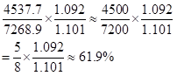
因此本题选C。
【计算方法】

【来源】 2017年江西公务员考试《行测》真题第117题

第118题
【知识点】 基期量计算
【答案】 A
【解析】 本题为基期量计算问题。
定位文字材料第一段可知，2015年，江西省规模以上工业增加值7268.9亿元，比上年增长9.2%，根据公式可知，2014年江西省规模以上工业增加值为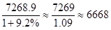亿元，A选项最接近。
因此本题选A。
【计算方法】

【来源】 2017年江西公务员考试《行测》真题第118题

第119题
【知识点】 直接读数比较
【答案】 D
【解析】 本题为直接读数比较问题。
定位文字材料第二段可知，2015年江西省规模以上企业38个产业大类中34个突破增长，占比近九成。其中，电子、电子机械、纺织、农副产品、医药和有色等六大重点行业表现突出，分别增长16.5%、12.3%、12.3%、11.2%、10.4%、10.3%，文字材料中均未涉及其他产业的增长数据，即材料中只给出6个大类的增长率，其余30多个大类未知，因而无法判断多少产业增速超过10%。
因此本题选D。

【来源】 2017年江西公务员考试《行测》真题第119题

第120题
【知识点】 综合分析
【答案】 D
【解析】 本题为综合分析问题。
A选项，定位文字材料第一段可知，2015年，江西规模以上工业增加值比上年增长9.2%，轻工业增加值增长7.7%，根据公式可知，当a%＞u% ，比重上升，反之比重下降。可见分子增速小于分母增速，比重下降，即2015年江西省轻工业增加值占规模以上工业增加值的比重较上年有所下降，错误；
B选项，定位文字材料第二段可知，其中，电子、电子机械、纺织、农副产品、医药和有色等六大重点行业表现突出，分别增长16.5%、12.3%、12.3%、11.2%、10.4%、10.3%”，即只给出增速，未给出具体的现期值，无法计算与比较增长量大小，错误；
C选项，定位文字材料第三段可知，主营业务收入超百亿元的企业10户，其中，江铜集团2010.4亿元，居全省首位。即给出的是主营收入居全省首位，但是利税额未知，无法判断，错误；
D选项，以上说法均不正确，正确。
因此本题选D。
【计算方法】
【知识点】A选项，两期比重大小比较；B选项，增长量大小比较；C选项，简单计算；D选项，简单计算。

【来源】 2017年江西公务员考试《行测》真题第120题

第121题
【知识点】 基期比重
【答案】 B
【解析】 本题为基期比重问题。
定位文字材料可知，江西省2015年财政总收入3021.5亿元，比上年增长12.7%，其中，税收收入2373.0亿元，增长8.9%，占财政总收入比重为78.5%，根据公式可知，则2014年江西省的税收收入占财政总收入的比重为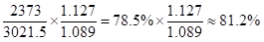，B选项最接近。
因此本题选B。
【计算方法】

【来源】 2017年江西公务员考试《行测》真题第121题

第122题
【知识点】 混合增长率计算
【答案】 D
【解析】 本题为混合增长率计算问题。
定位文字材料前两句话可知，江西省财政总收入=税收收入+其他收入；材料给出江西省财政总收入增长率为12.7%，税收收入增长率为8.9%，可见税收收入增速小于财政总收入增速，根据混合增速的原理：“总体增长率介于部分增长率之间”可知，税收收入增速（8.9%）＜整体增速（12.7%）＜其他收入增速，即其他收入增速应该大于财政总收入的增速（12.7%），只有D满足。
因此本题选D。
【来源】 2017年江西公务员考试《行测》真题第122题

第123题
【知识点】 现期平均数
【答案】 C
【解析】 本题为现期平均数问题。
定位折线图可知，2011-2015年增长率最低的年份为2015年，其财政总收入为3021.5亿元，则其每月的财政收入为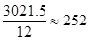亿元。
因此本题选C。

【来源】 2017年江西公务员考试《行测》真题第123题

第124题
【知识点】 增长量大小比较
【答案】 A
【解析】 本题为增长量大小比较问题。
定位柱状图可知，2011-1015年江西省财政总收入分别为1645亿元、2046.1亿元、2358.4亿元、2681.0亿元、3021.5亿元。根据公式增长量=现期值-基期值可知，2011-2015年财政总收入同比增长量分别2046.1-1645>400； 2358.4-2046.1≈310<380； 2681.0-2358.4≈320<380； 3021.5-2681.0≈340<380；根据公式可知，2011年的增长量为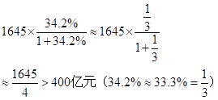，可见增长量低于380的年份为2013、2014和2015年，共3年。
因此本题选A。
【计算方法】增长量=现期值-基期值，，，则。

【来源】 2017年江西公务员考试《行测》真题第124题

第125题
【知识点】 综合分析
【答案】 B
【解析】 本题为综合分析问题。
A选项，定位柱状图和折线图可知，2011年的增长量为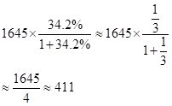
亿元，可见2010年财政收入为1645-411=1234亿元，则2015年财政收入是2010年的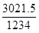倍，首位商2，即为2倍多，即2015年财政收入比5年前翻了一番多，不接近一番，错误；
B选项，定位折线图可知，2011—2015年江西省财政总收入的同比增速分别为34.2%、24.4%、15.3%、13.7%、12.7%，可见增长幅度确实呈逐年下降的趋势，正确；
C选项，定位文字材料第一段可知，江西省2015年财政总收入占生产总值的比重为18.1%，比上年提高1.0个百分点。可见2014年江西省财政总收入占生产总值的比重为18.1%-1%=17.1%，错误；
D选项：定位文字材料可知，2014年江西省的税收收入占财政总收入的比重为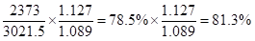，即为绝大部分的收入来源于税收收入，因而税收收入应为财政总收入的主要来源，错误。
因此本题选B。
【计算方法】，，则。
【知识点】A选项，现期倍数；B选项，直接读数比较；C选项，基期比重；D选项，基期比重。

【来源】 2017年江西公务员考试《行测》真题第125题

第126题
【知识点】 增长率大小比较
【答案】 D
【解析】 本题为增长率大小比较问题。
定我柱状图可知，2011-2015年我国粮食产量分别为57121、58985、60194、60703、62144万吨，根据公式增长量=现期值-基期值可知，2012—2015年增长量分别为58985-57121≈1860；60194-58985≈1200；60703-60194≈500；62144-60703≈1450；根据公式可知，基期值一直增加，很明显2014年的增长量与其他相比过小，因而其增长率最小。
因此本题选D。
【计算方法】

【来源】 2017年江西公务员考试《行测》真题第126题

第127题
【知识点】 基期加减
【答案】 B
【解析】 本题为基期加减问题。
定位文字材料可知，2015年小麦产量13019万吨，增产3.2%；玉米产量22458万吨，增产4.1%，根据公式可知， 2014年小麦产量为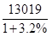≈13019-13019×3.2%≈13019-400=12619万吨；2014年玉米产量为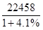≈22458-22458×4.1%≈22458-900=21558万吨，可见2014年，我国玉米产量比小麦产量多21558-12619=8939万吨，B选项接近。
因此本题选B。
【计算方法】，增长率小于5%，可以利用除化乘。

【来源】 2017年江西公务员考试《行测》真题第127题

第128题
【知识点】 两期比重大小比较
【答案】 C
【解析】 本题为两期比重大小比较问题。
定位文字材料可知，2015年全年我国粮食产量62144万吨，增产2.4%，秋粮产量44662万吨，增产2.3%，根据公式可知，当a%＞u% ，比重上升，反之比重下降。因为分子增速和分母增速大致相同，因此两年产量比重也大致相同。（=（44662/62144）×（2.3%-2.4%）/（1+2.3%）≈-0.7×0.1%=-0.07%！基本为0 ，即大致相同
因此本题选C。
【计算方法】

【来源】 6.15今日作业-资料分析第9题,09.07今日作业-资料分析第18题,01.18今日作业-资料分析第18题,2017年江西公务员考试《行测》真题第128题,6.28今日作业-资料分析第18题,09.20今日作业-资料分析第9题

第129题
【知识点】 现期比重
【答案】 A
【解析】 本题为现期比重问题。
定位文字材料可知，2015年谷物产量57225万吨，稻谷产量20825万吨，根据公式可知，2015年我国稻谷产量占谷物产量的比重为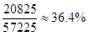。
因此本题选A。
【计算方法】

【来源】 2017年江西公务员考试《行测》真题第129题

第130题
【知识点】 综合分析
【答案】 B
【解析】 本题为综合分析问题。
A选项，定位文字材料可知，2015年旱稻产量减产0.9%，即今年产量低于去年，错误；
B选项，定位文字材料可知，2015年稻谷产量增产0.8%；小麦产量增产3.2%；玉米产量增产4.1%，增长率均为正值，即产量均有所增加，可见2015年我国稻谷、小麦、玉米的产量均高于2014年，正确；
C选项，定位文字材料可知，2014年，我国稻谷产量是小麦产量的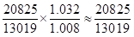，首位商1，不能商2，即2014年我国稻谷产量不到小麦产量的2倍，错误；
D选项，定位文字材料可知，2014年，我国秋粮产量是旱稻产量的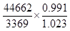，略小于 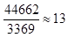，所以2014年我国秋粮产量高于旱稻产量的10倍以上，不可能为9.8倍，错误。
因此本题选B。
【知识点】A选项，直接读数比较；B选项，直接读数比较；C选项，基期倍数；D选项，基期倍数。

【来源】 2017年江西公务员考试《行测》真题第130题

第131题
【知识点】 基础增长率
【答案】 B
【解析】 本题为基础增长率问题。
定位柱状图可知，2015年全年全社会固定资产投资为562000亿元，2014年为512021亿元，根据公式可知，我国2015年全年全社会固定资产投资同比增长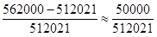，首位商9，偏向于10，B选项最接近。
因此本题选B。
【计算方法】

【来源】 2017年江西公务员考试《行测》真题第131题

第132题
【知识点】 增长量大小比较
【答案】 C
【解析】 本题为增长量大小比较问题。
定位柱状图可知，2012—2015年社会固定资产投资同比增长量分别为：374695-311485≈63000；444618-374695≈69000；512021-444618≈67000；562000-512021≈50000，可见增长量最大的为2013年。
因此本题选C。
【计算方法】增长量=现期量-基期量

【来源】 2017年江西公务员考试《行测》真题第132题

第133题
【知识点】 现期倍数
【答案】 A
【解析】 本题为现期倍数问题。
定位扇形图可知，制造业投资占固定资产投资比重为32.7%，基础设施投资占固定资产投资比重为18.4%，设固定资产投资为X，则2015年我国制造业投资是基础投资的倍数为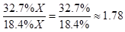倍。
因此本题选A。

【来源】 2017年江西公务员考试《行测》真题第133题

第134题
【知识点】 综合分析
【答案】 A
【解析】 本题为综合分析问题。
A选项，定位材料可知，并没有2014年房地产开发投资金额，所以不能判定投资的力度进一步加大，错误；
B选项，定位文字材料可知，各区域看，东部地区投资232107亿元，西部地区投资140416亿元；东北地区投资40806亿元。我国西部地区投资和东北地区投资之和为140416+40806=181222亿元，低于东部地区投资232107，正确；
C选项，定位文字材料可知，中部地区投资143118亿元，东北地区投资40806亿元，可见中部地区是东北地区的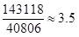倍，正确；
D选项，定位柱状图可知，2012-2015年的增长量分别为374695-311485≈63000； 444618-374695≈69000； 512021-444618≈67000； 562000-512021≈50000；根据公式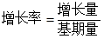可知，基期值逐年递增，即2015年基期值最高，且2015年增长量最小，即分子小分母大，则2015年的增长率最小，正确。
因此本题选A。
【计算方法】
【计算方法】A选项，简单计算；B选项，简单计算；C选项，现期倍数；D选项，增长率大小比较。

【来源】 2017年江西公务员考试《行测》真题第134题

第135题
【知识点】 现期比重加减
【答案】 D
【解析】 本题为现期比重加减问题。
定位文字材料可知，2015年，全年全社会固定资产投资562000亿元，东部地区投资232107亿元，西部地区投资140416亿元，根据公式可知，我国东部地区投资占全社会固定资产的比重比西部地区投资高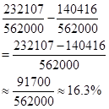
因此本题选D。
【计算方法】

【来源】 2017年江西公务员考试《行测》真题第135题

